**【10101　整合開戶】**

**壹、交易介紹**

|  |  |
| --- | --- |
| 原交易代號 | 原交易名稱 |
| T100 | 黃金存摺新開戶 |
| T401 | 綜存新開戶 |
| TA00 | 外匯活期存款新開戶 |

• 整合原交易如上。

• 可同時執行下述開戶交易

o 臺幣

o 外幣

o 黃金存摺

• 同時進行顧客基本資料建檔/維護及約定作業。

• 進行中之案件可暫存。

**貳、執行路徑**

開戶/銷戶→開戶→整合開戶

**參、操作及業務規則說明**

10101整合開戶交易可開立臺幣、外幣、黃金存摺(需先完成風險承受等級評(KYC))。

開立帳戶請點選「顧客性質」、輸入「統一編號」及「出生日期」後，即可點選【下一步】繼續開戶流程。(若欲開營利事業/非營利事業/籌備處之帳戶，則需要增加輸入「代表人統一編號」。)

1. 於01頁籤輸入「稅籍資料」、「身分證資料」、「第二證件資料」後，確認身分證資料是否皆登打正確，透過【啟動聯徵查詢】按鈕發查聯徵資料。

2. 至02頁籤可提供登載顧客基本資料。

3. 至03頁籤進行EAML掃描並執行顧客盡職調查作業，輸入完畢後需AML主管授權。

4. 至04頁籤可進行約定事項的設定。

5. 至05頁籤輸入扣款來源/開戶金額，及選擇開戶存摺種類，輸入存摺編號。

→列印傳票、存摺、若有申請晶片金融卡者則執行錄卡作業及長單驗證後，即完成開戶作業。

※顧客有申請晶片金融卡或電話銀行時，可透過KEYPAD自行設定密碼，若為外開顧客則可使用密碼單方式進行密碼設定。

一、「顧客性質」：本國自然人

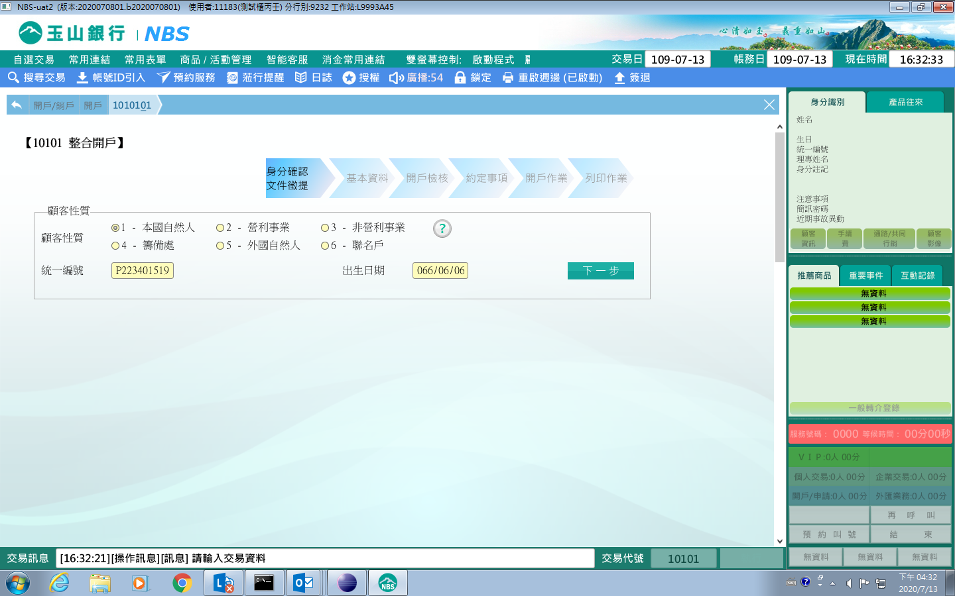

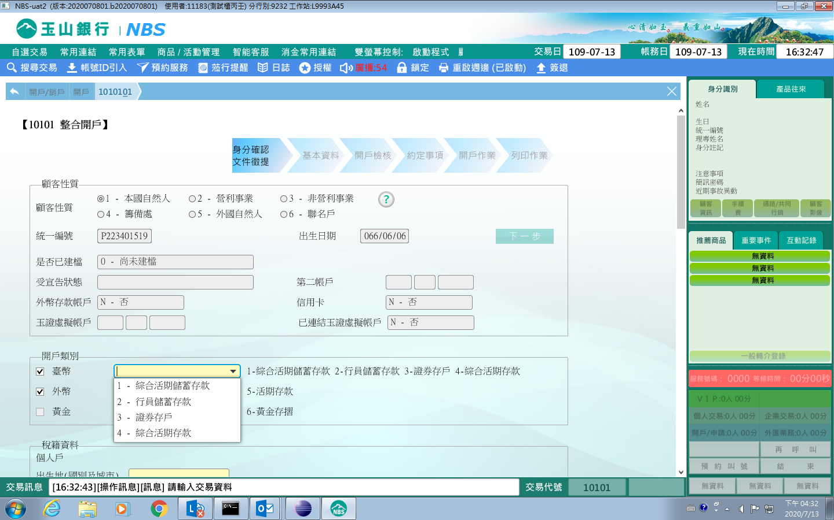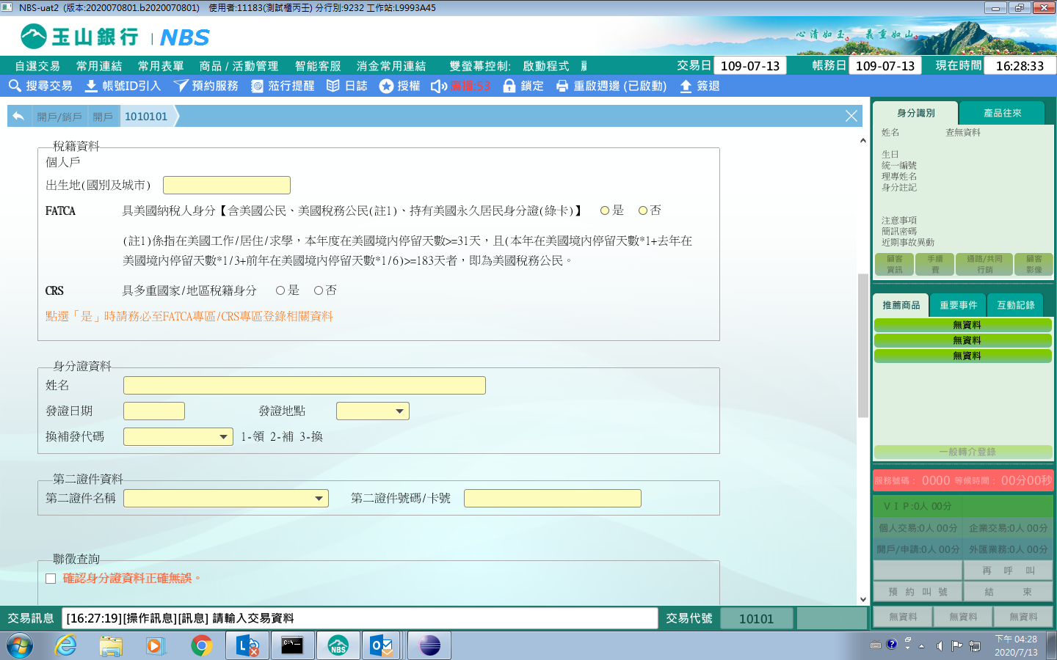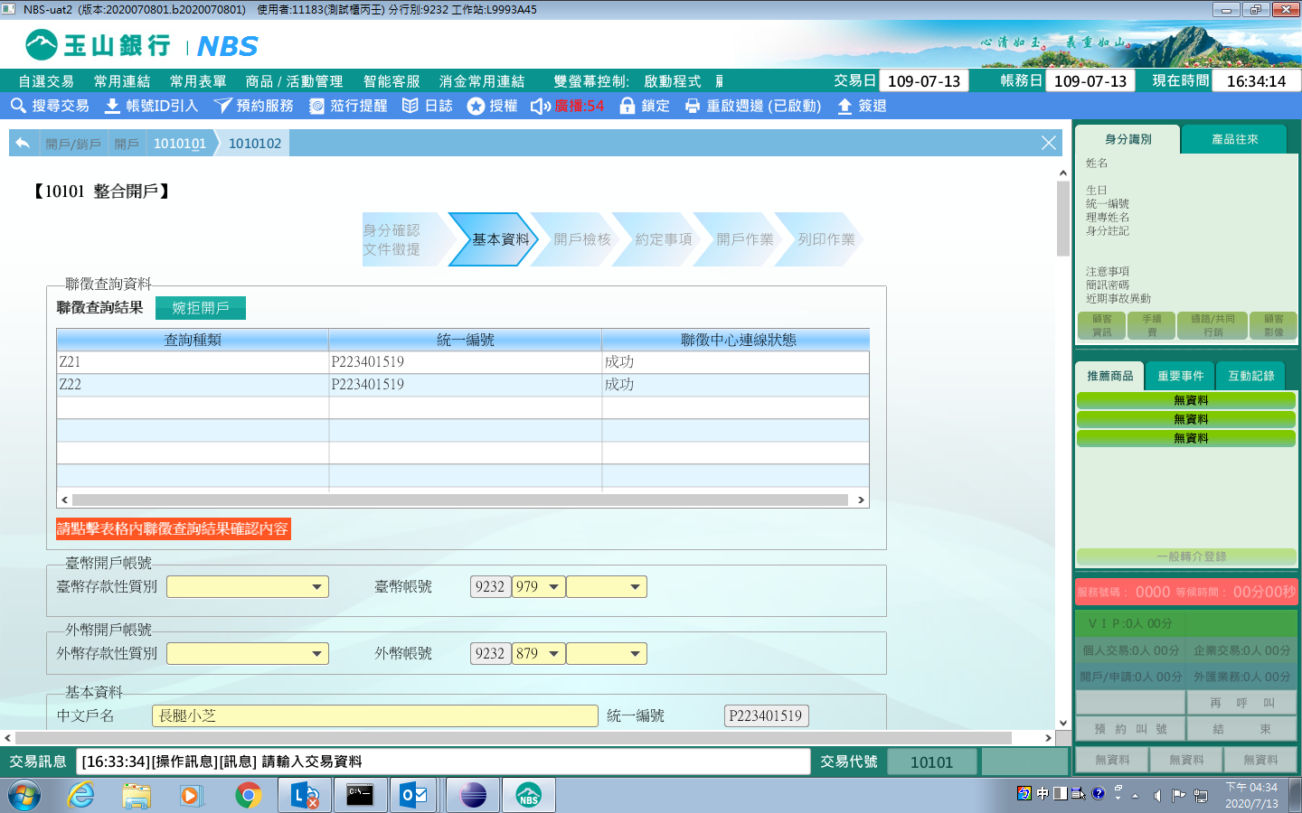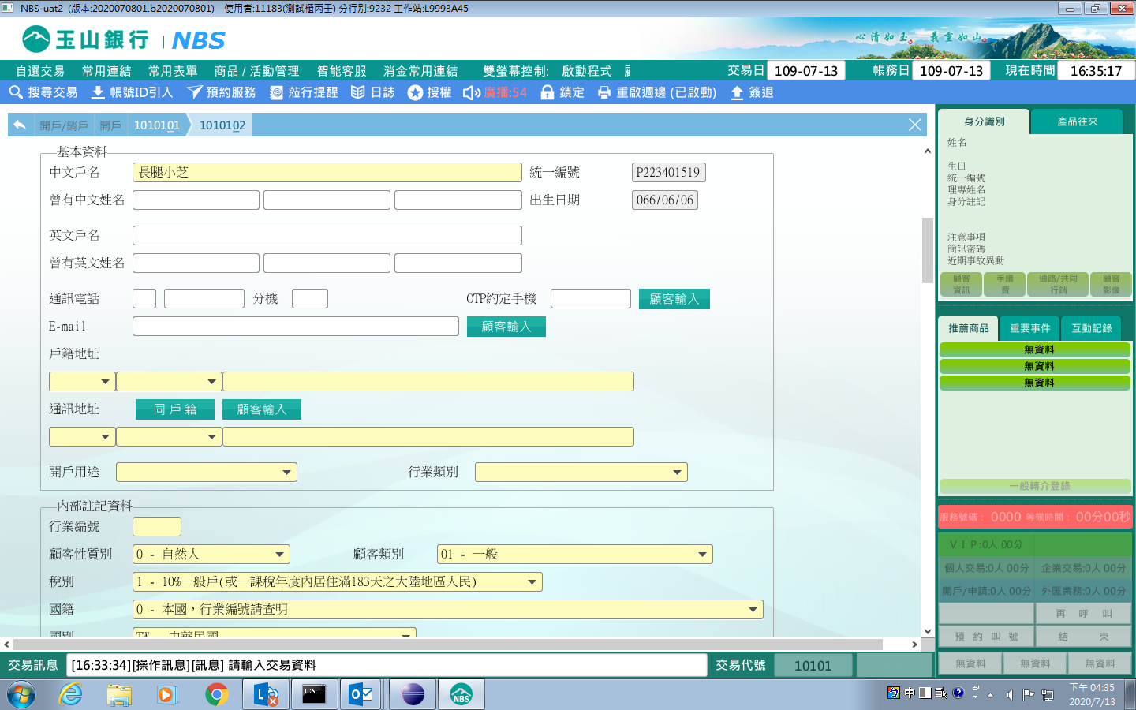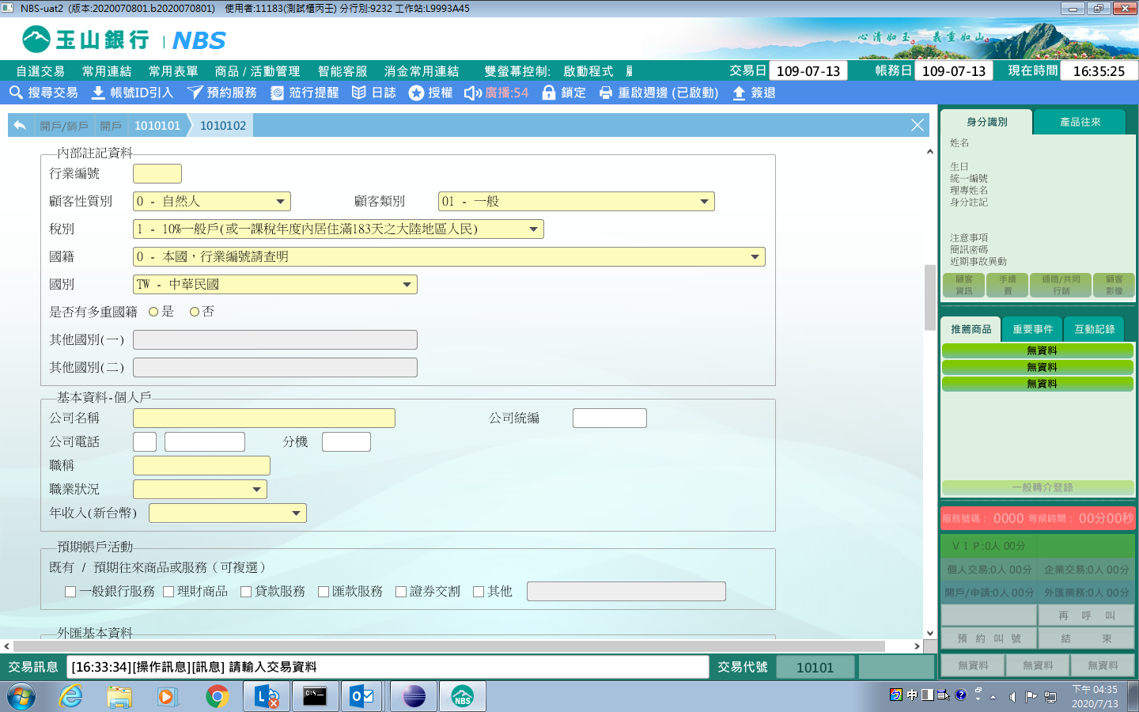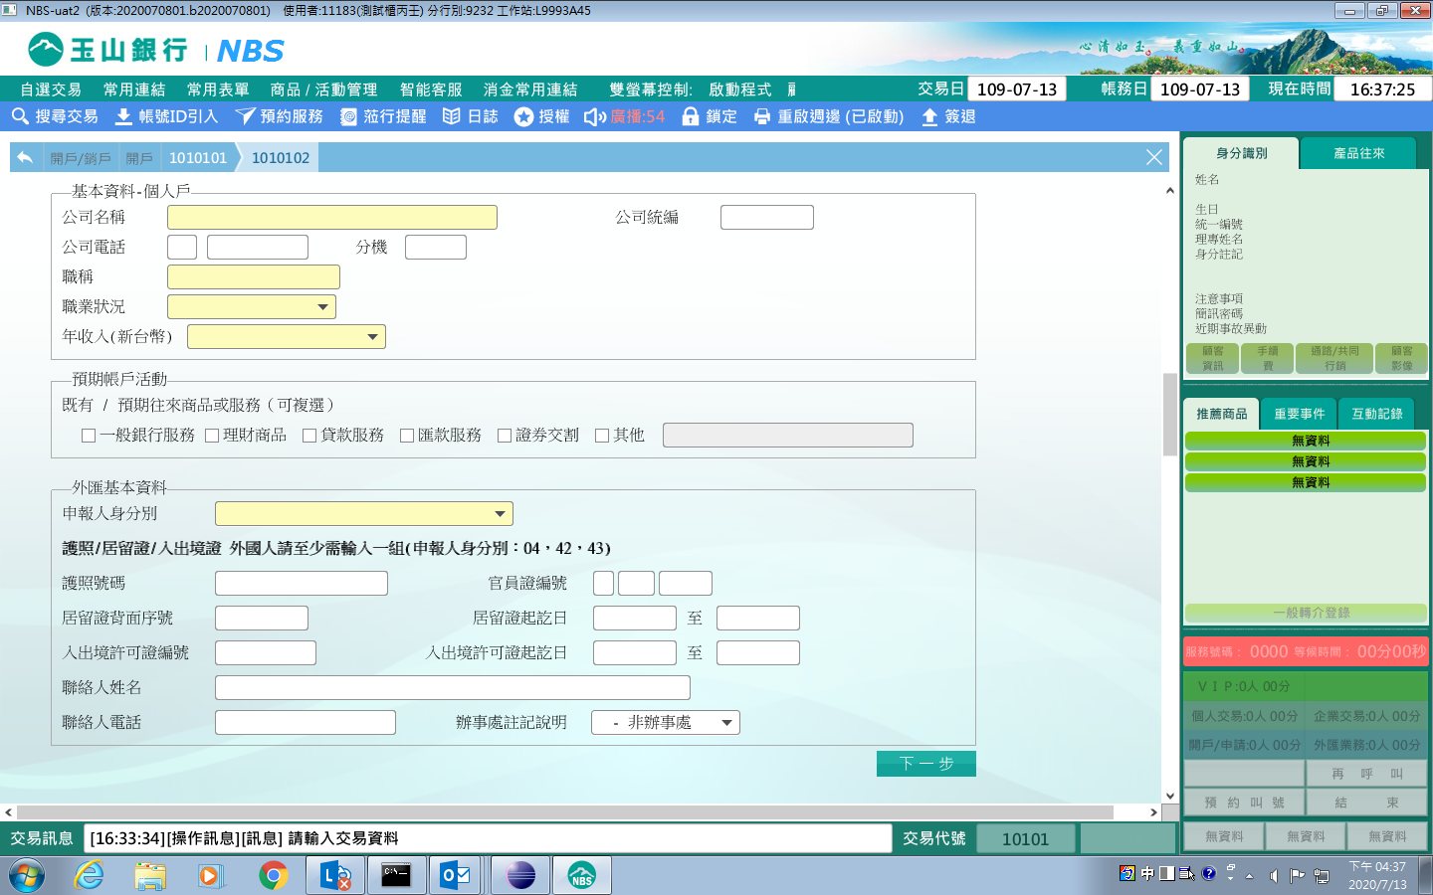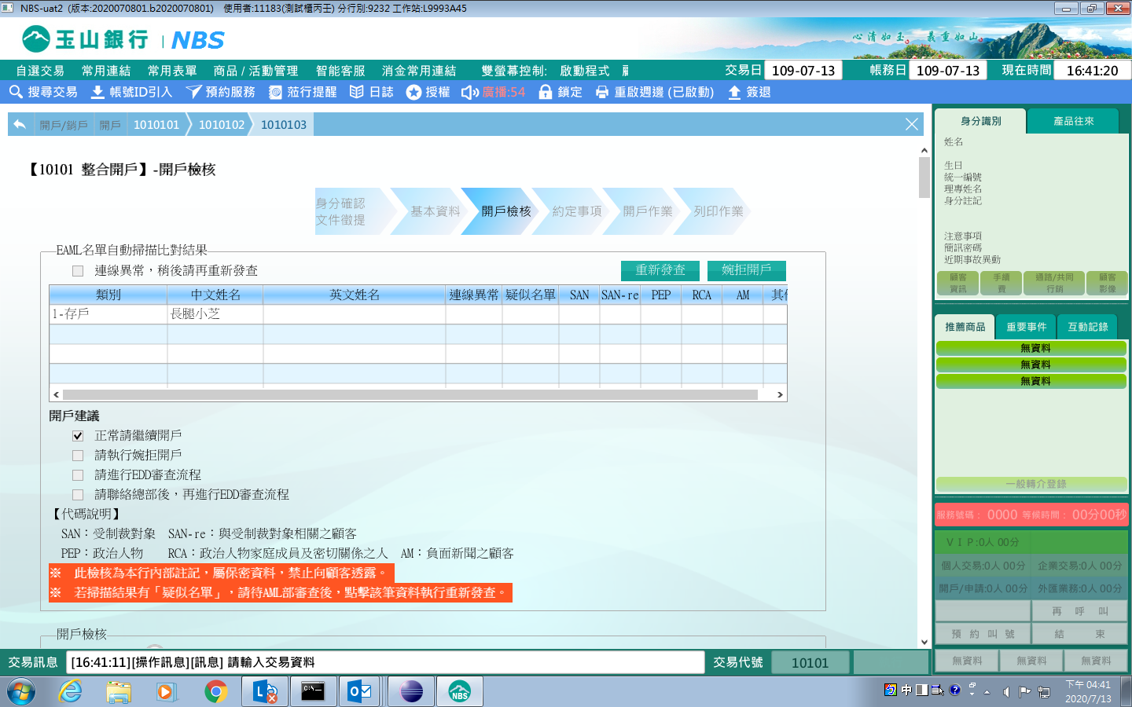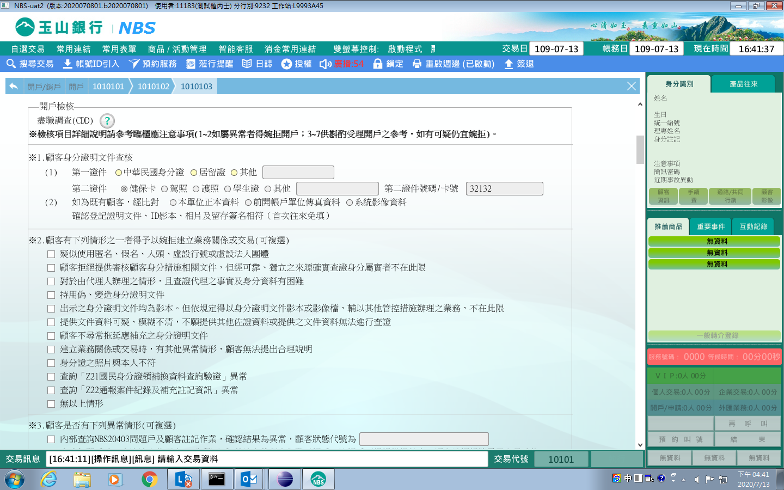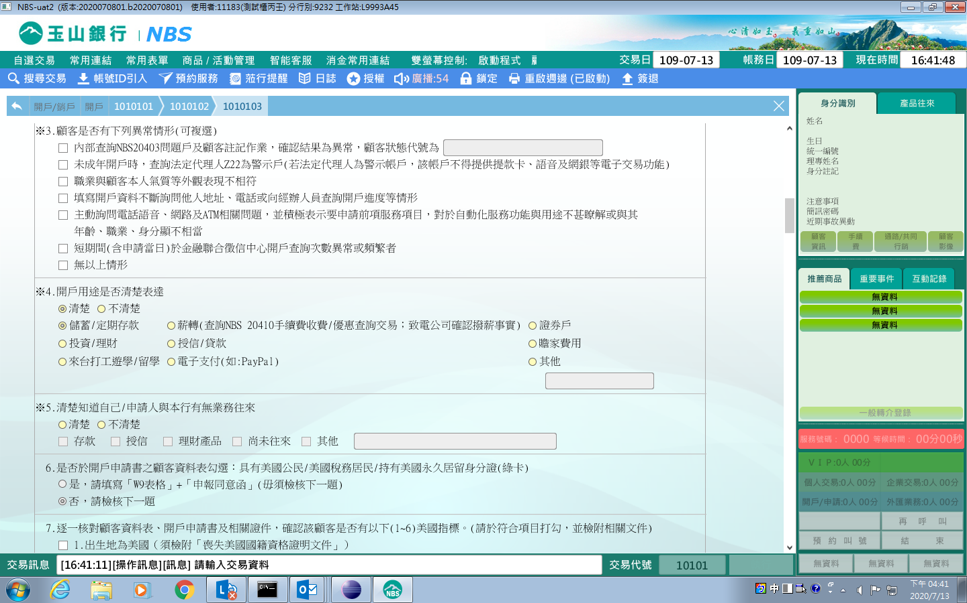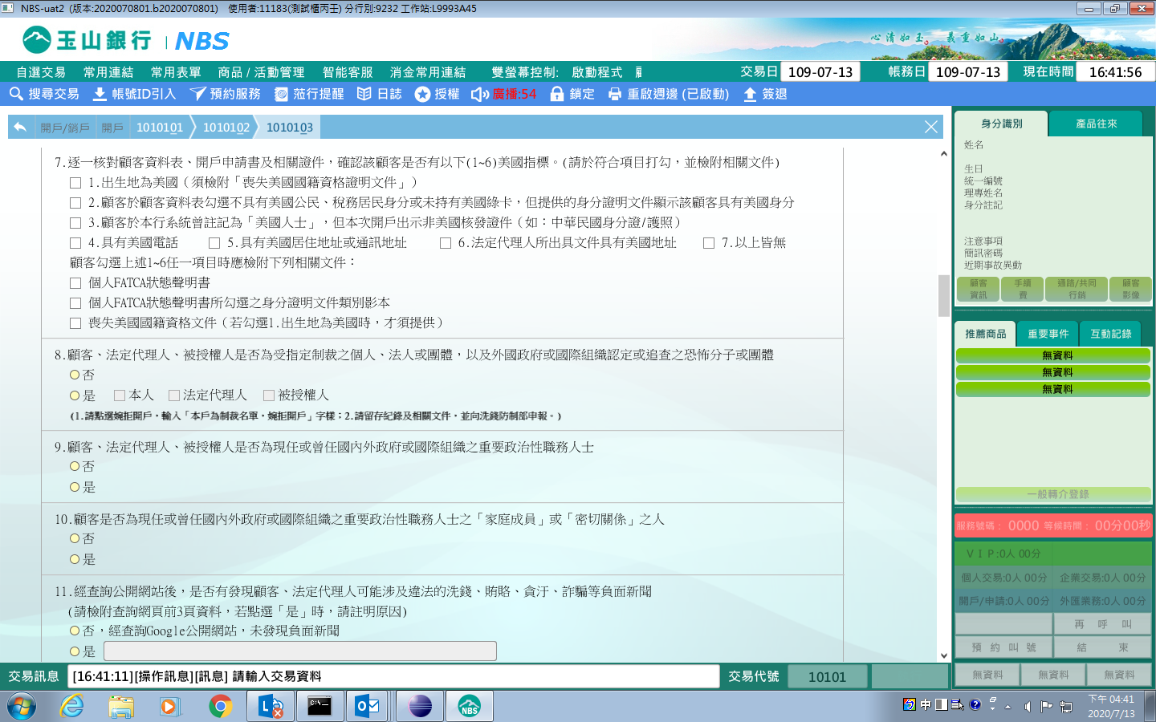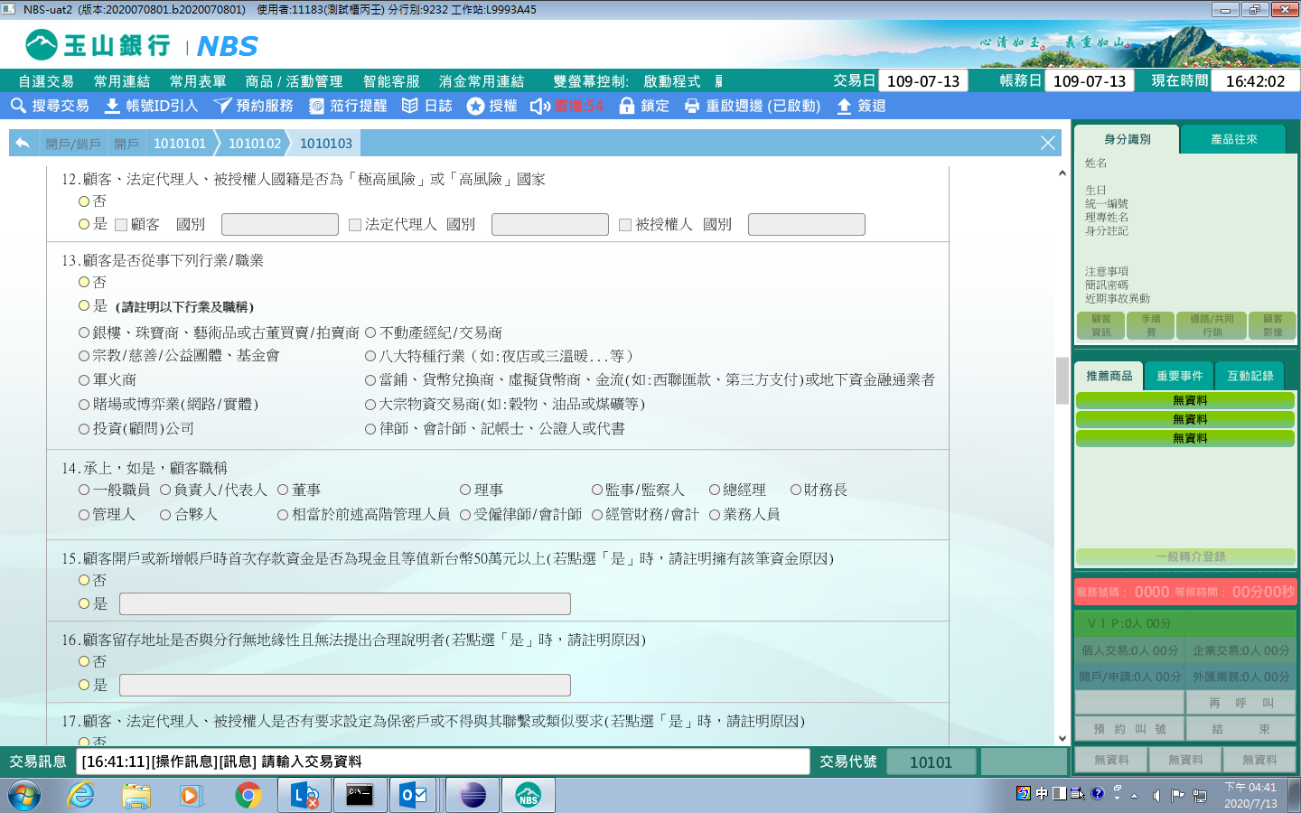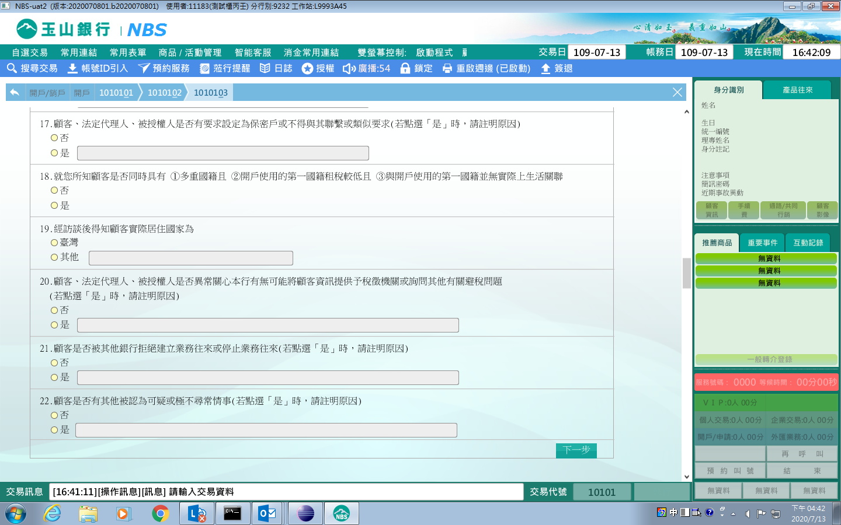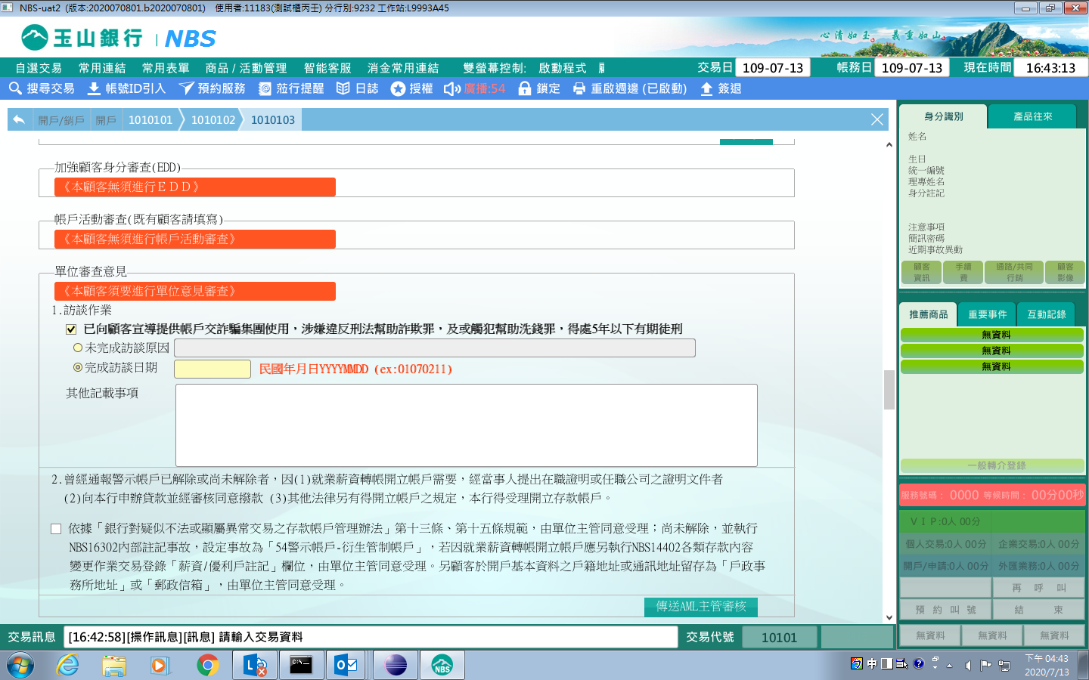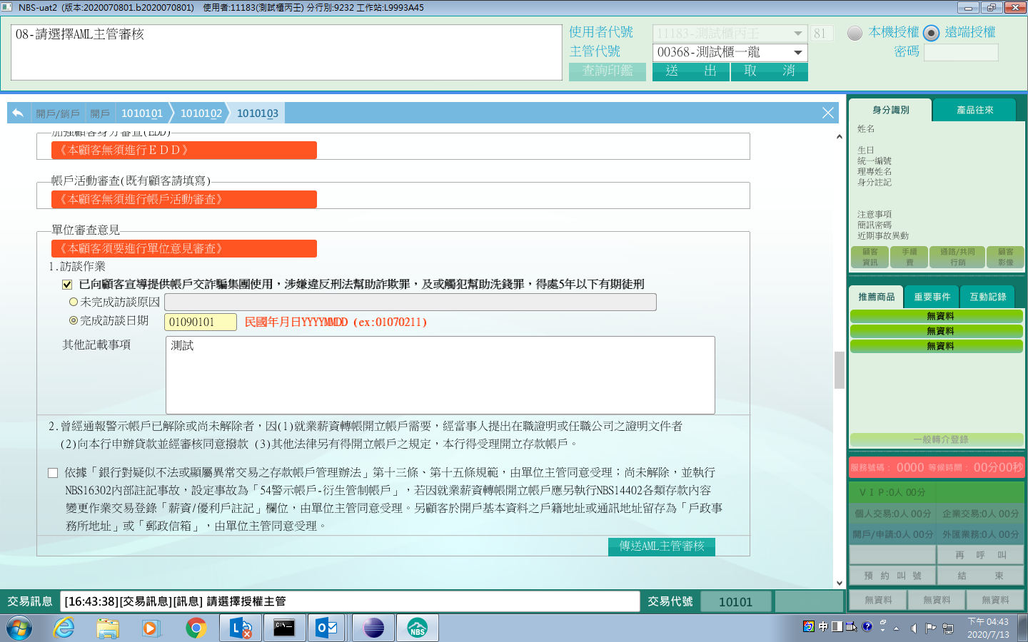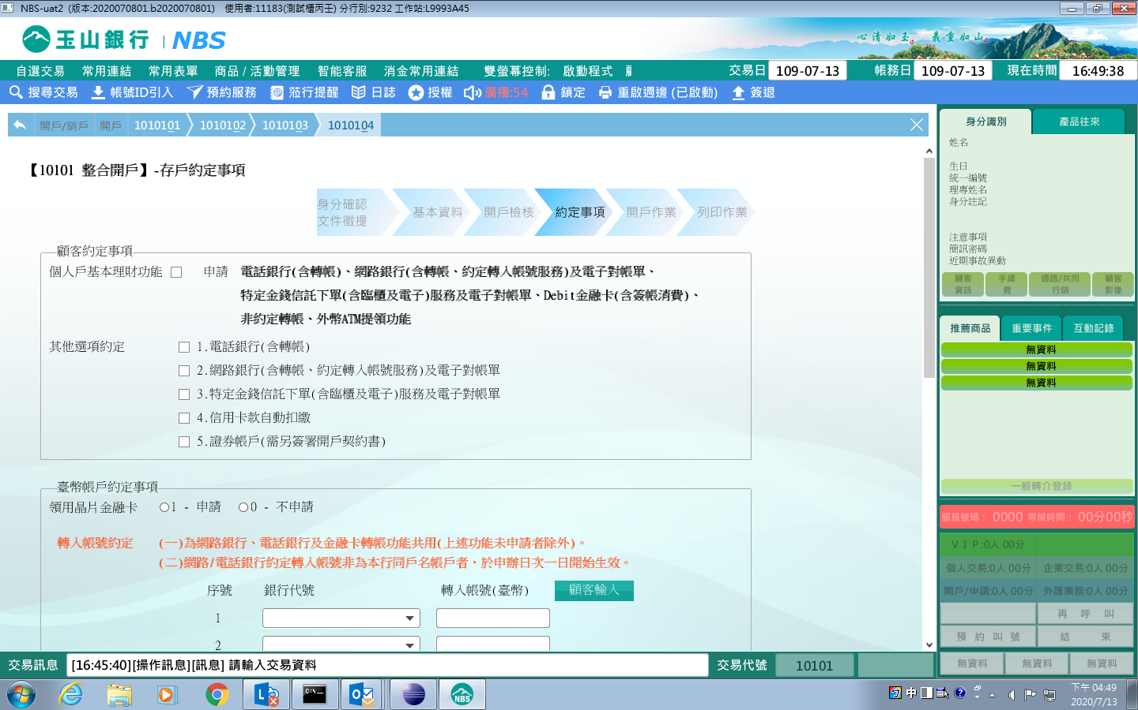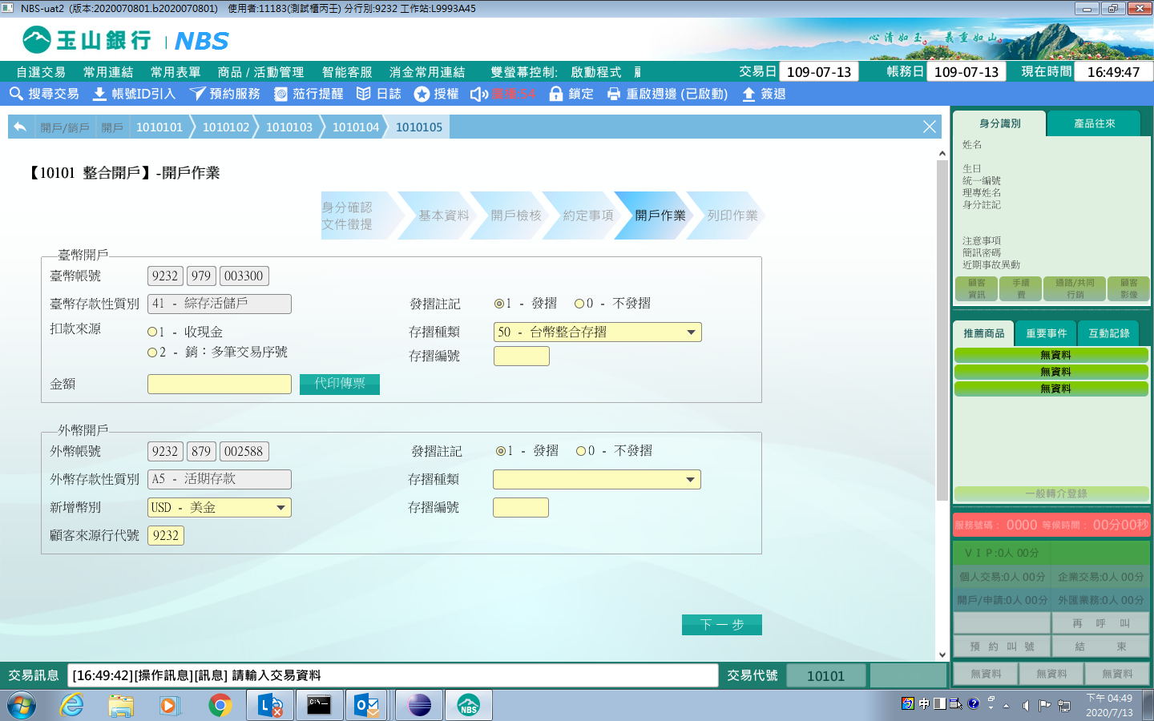

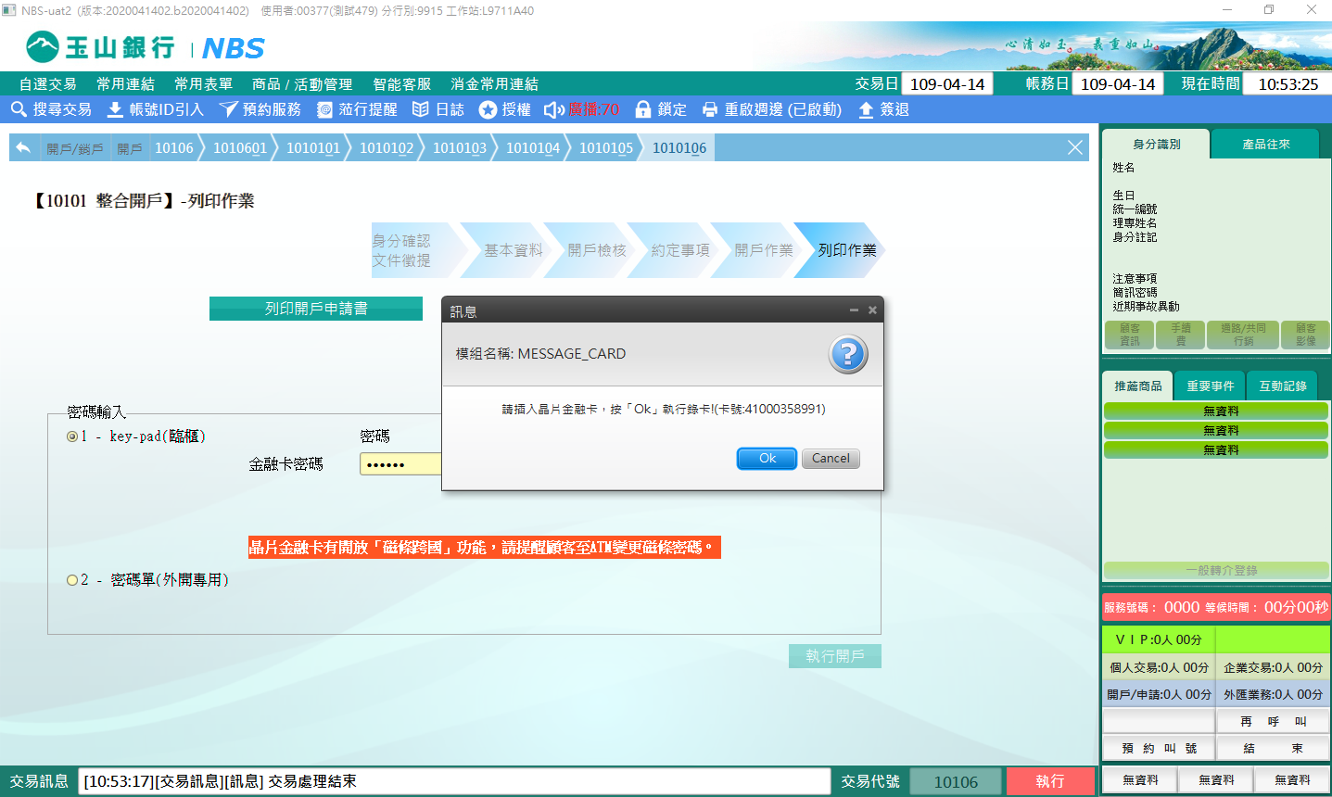

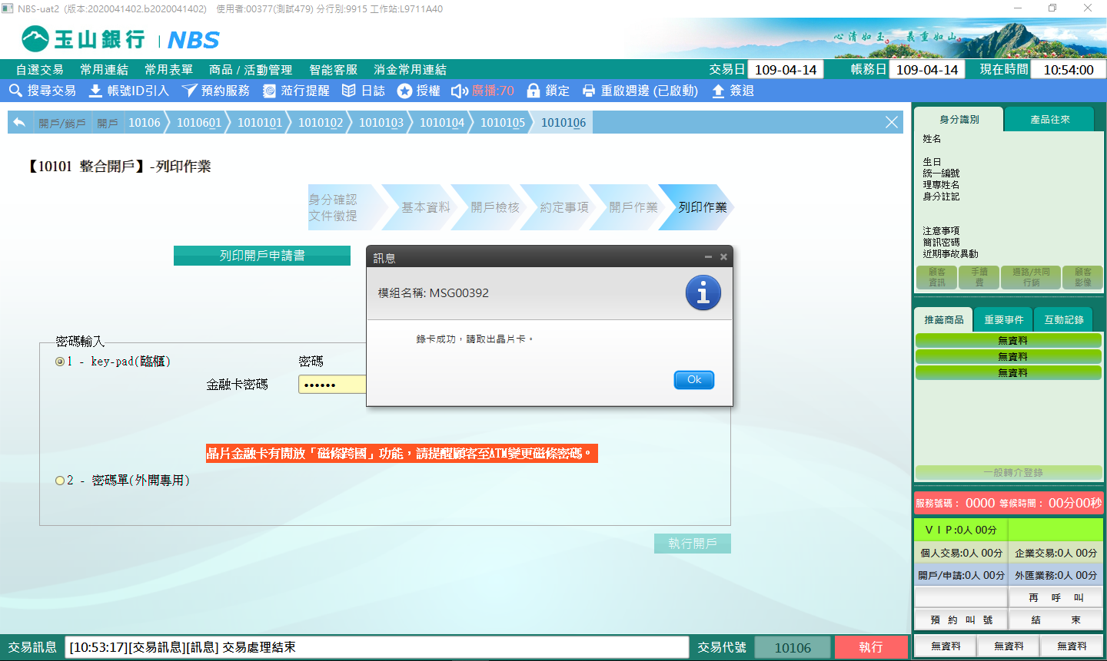

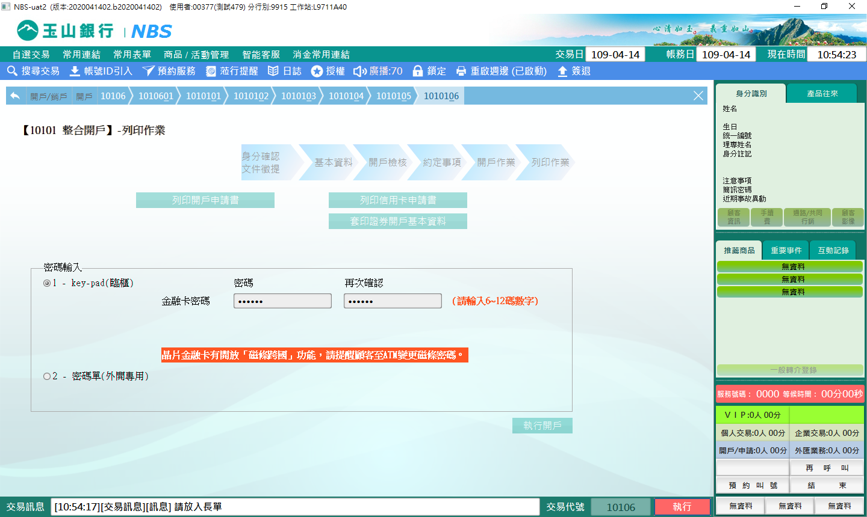

二、「顧客性質」：營利事業/非營利事業

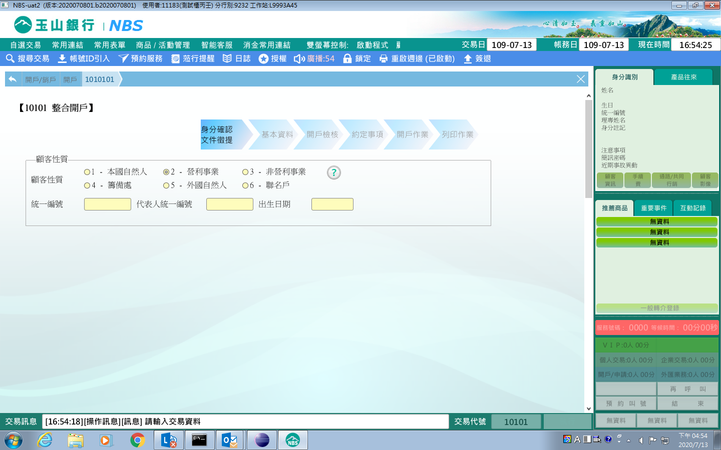 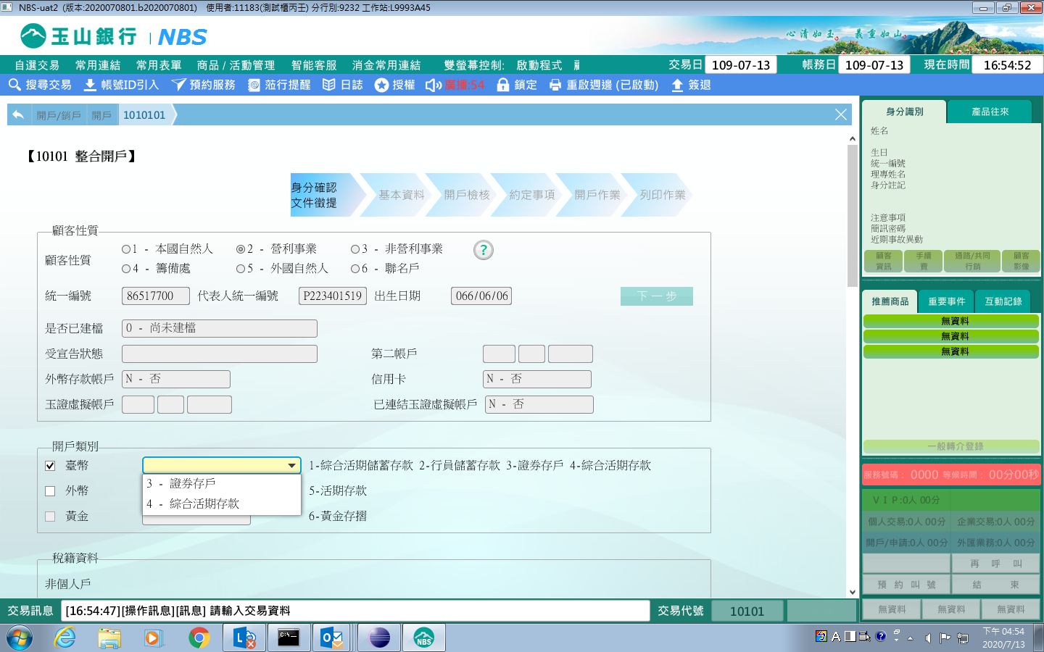 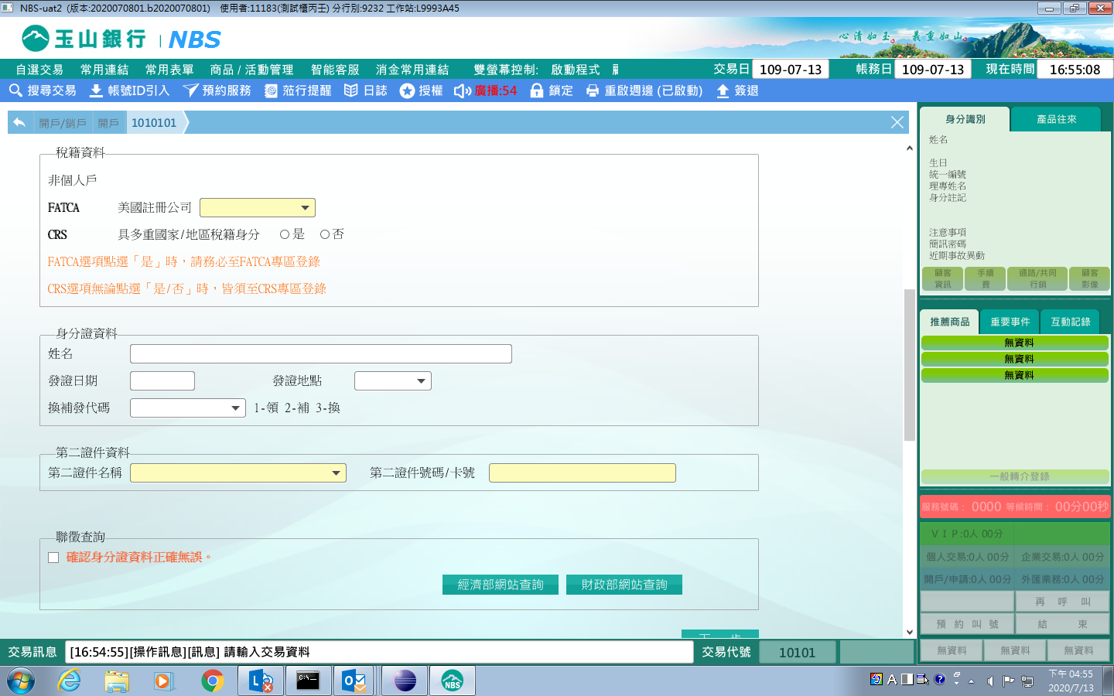 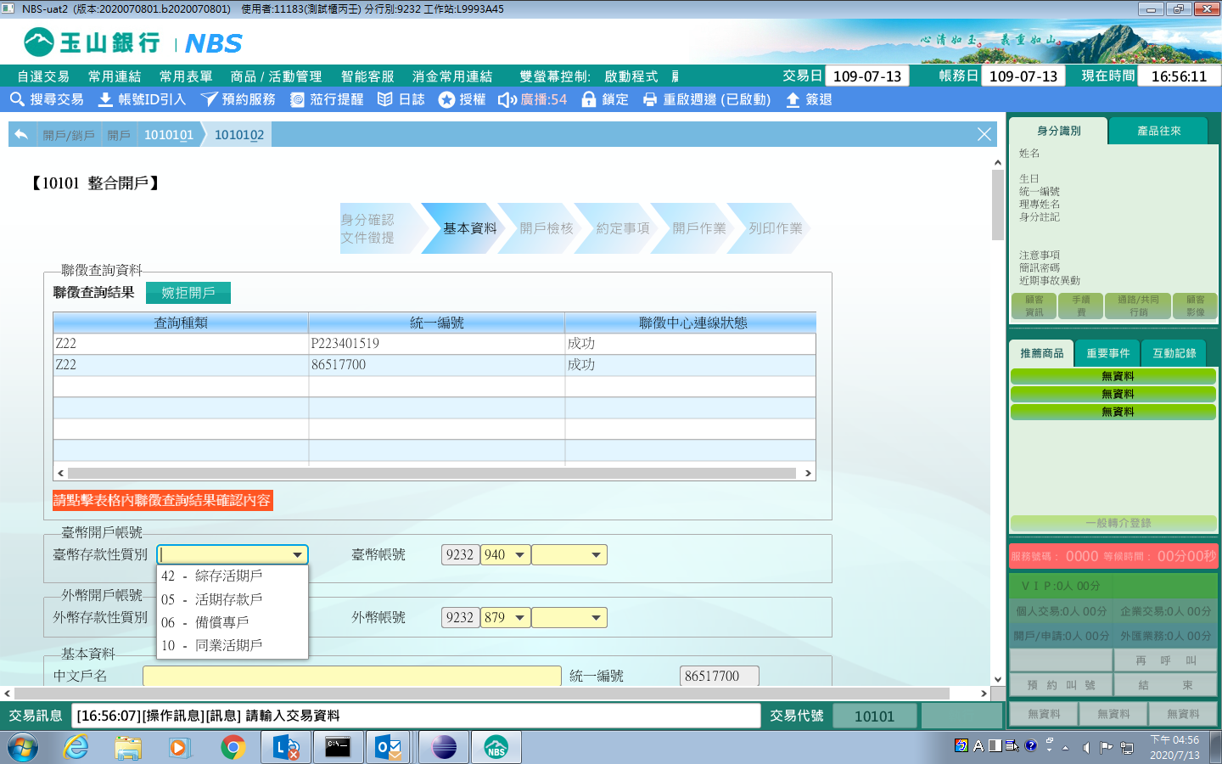 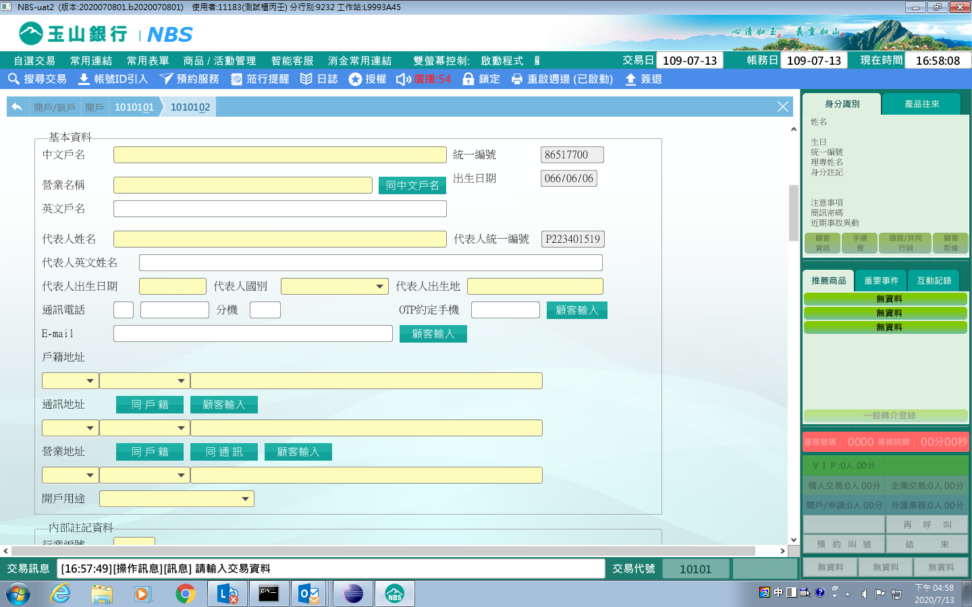 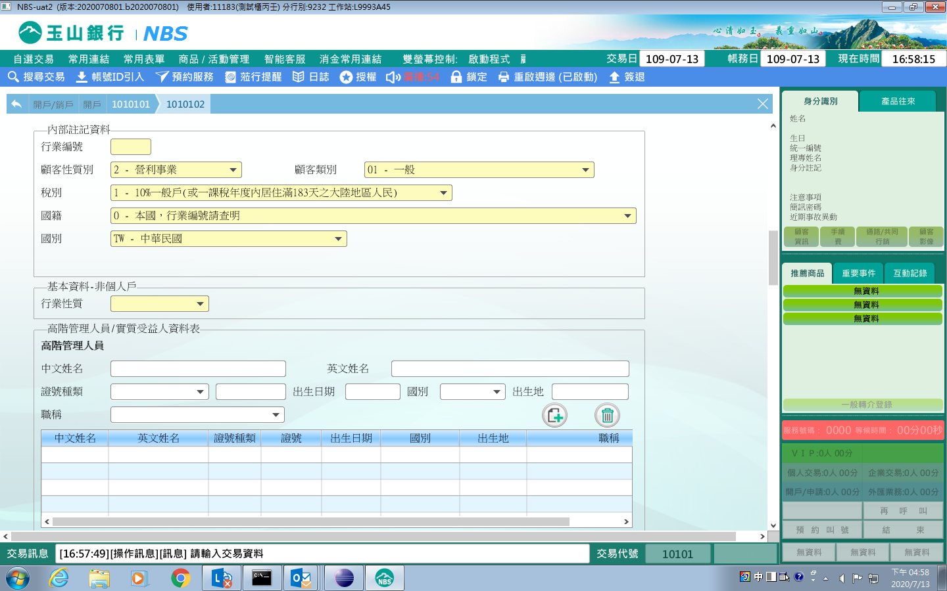 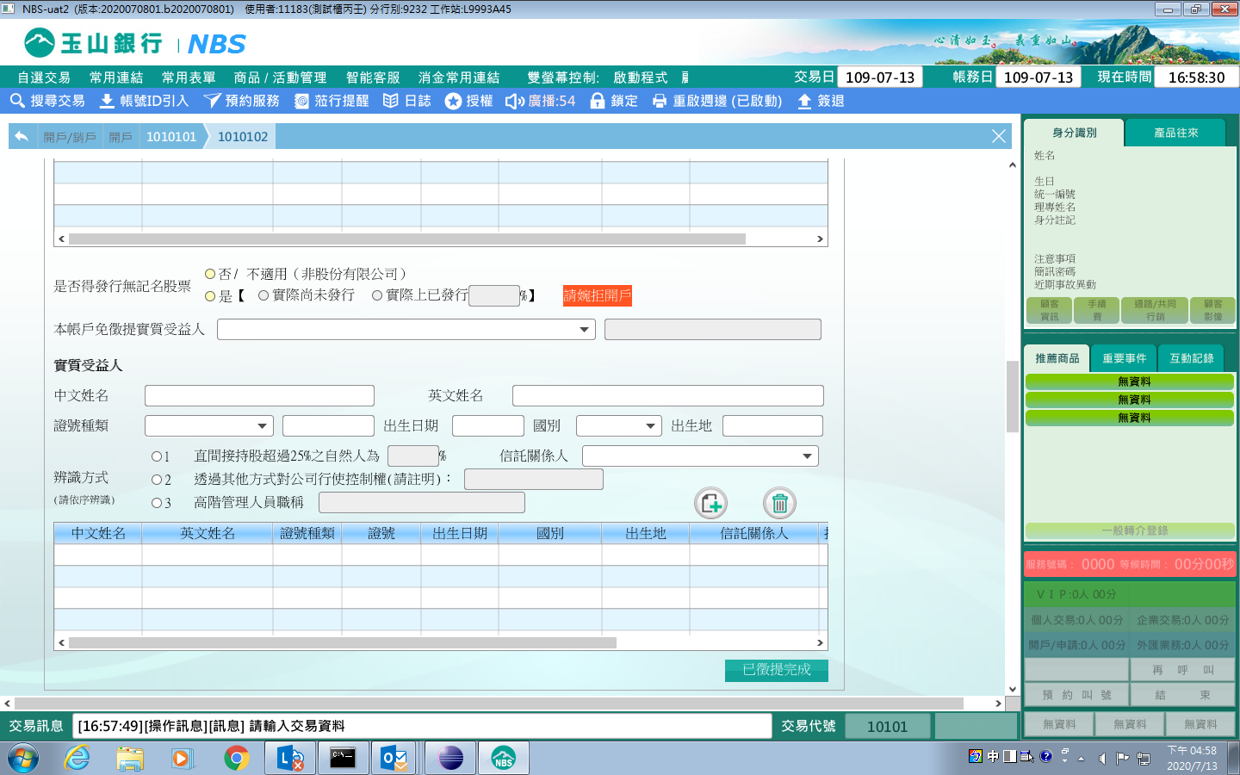 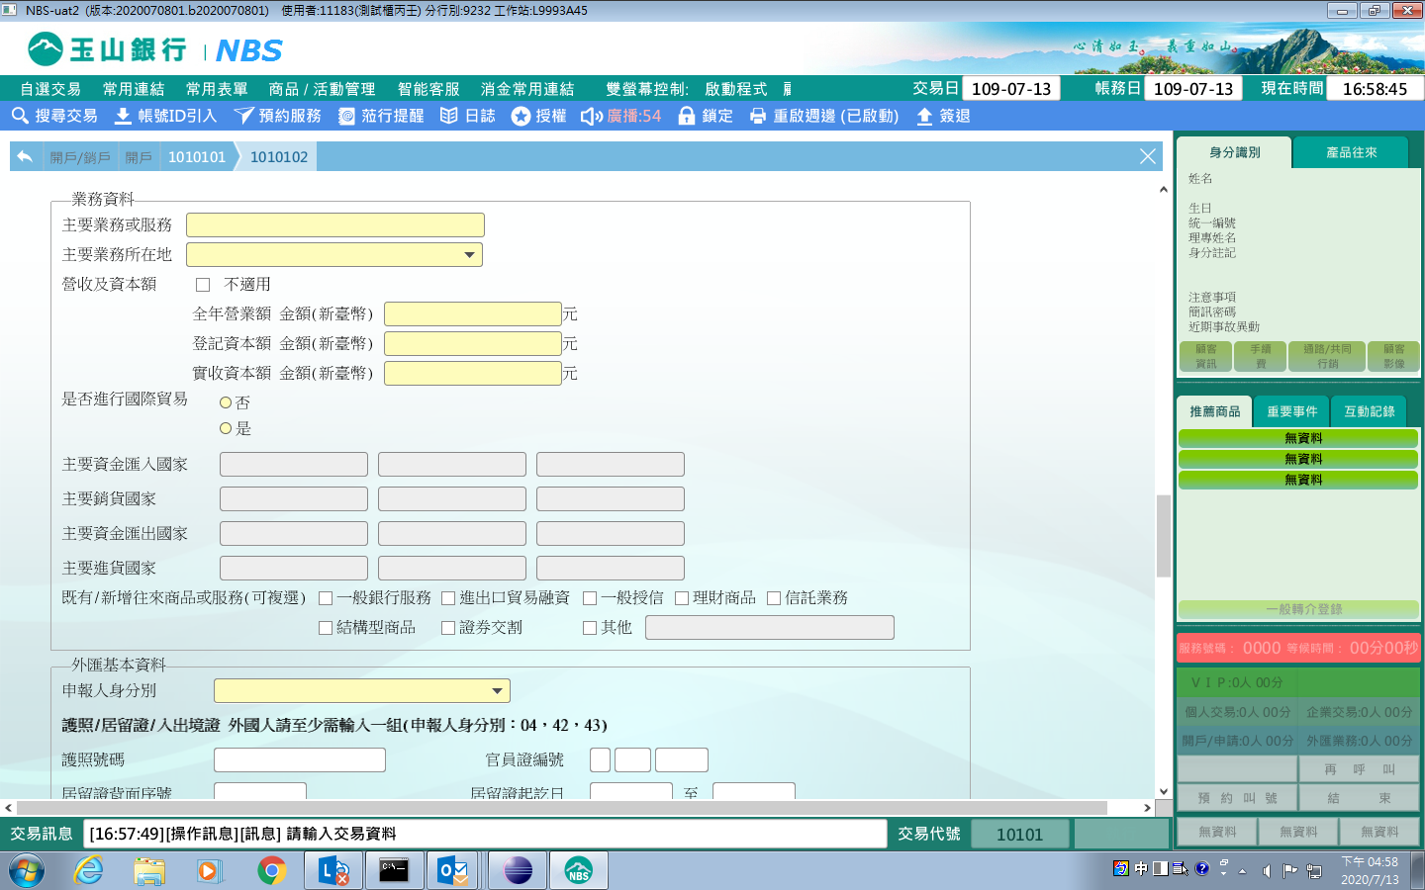 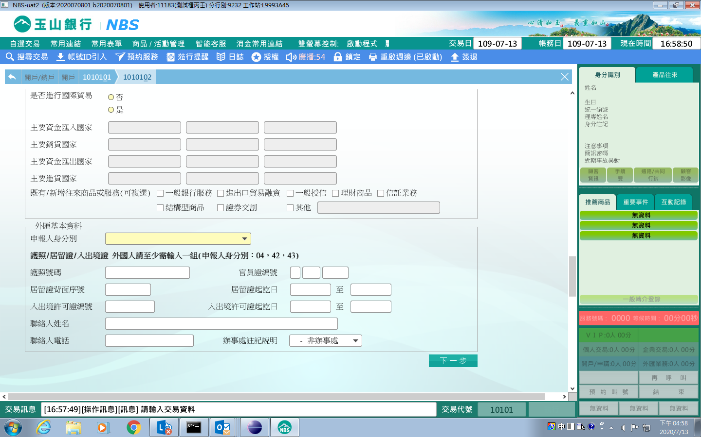 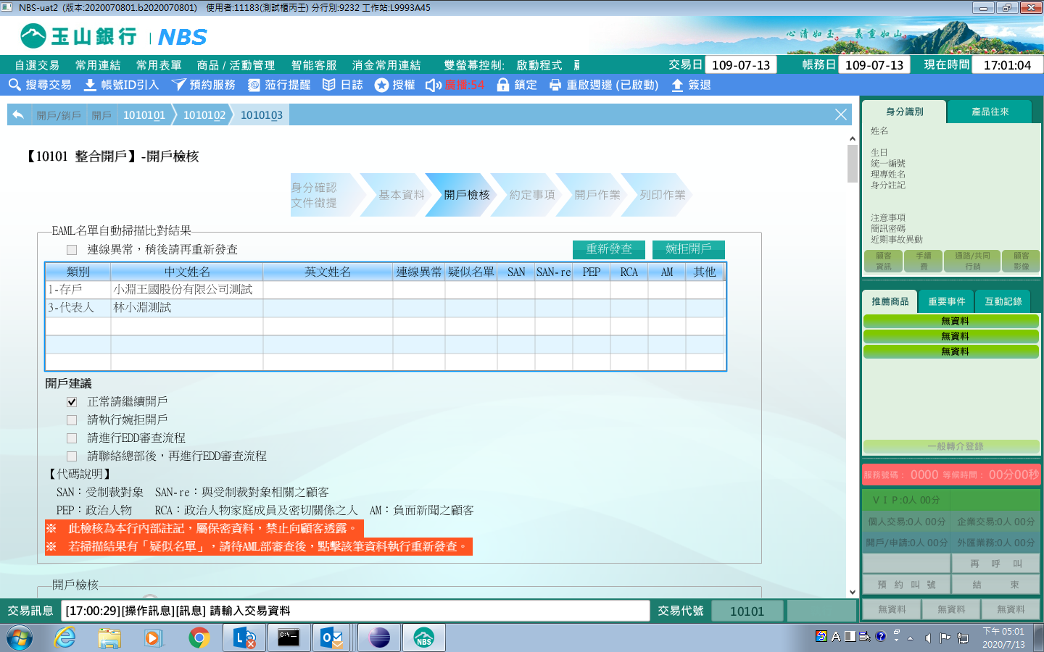 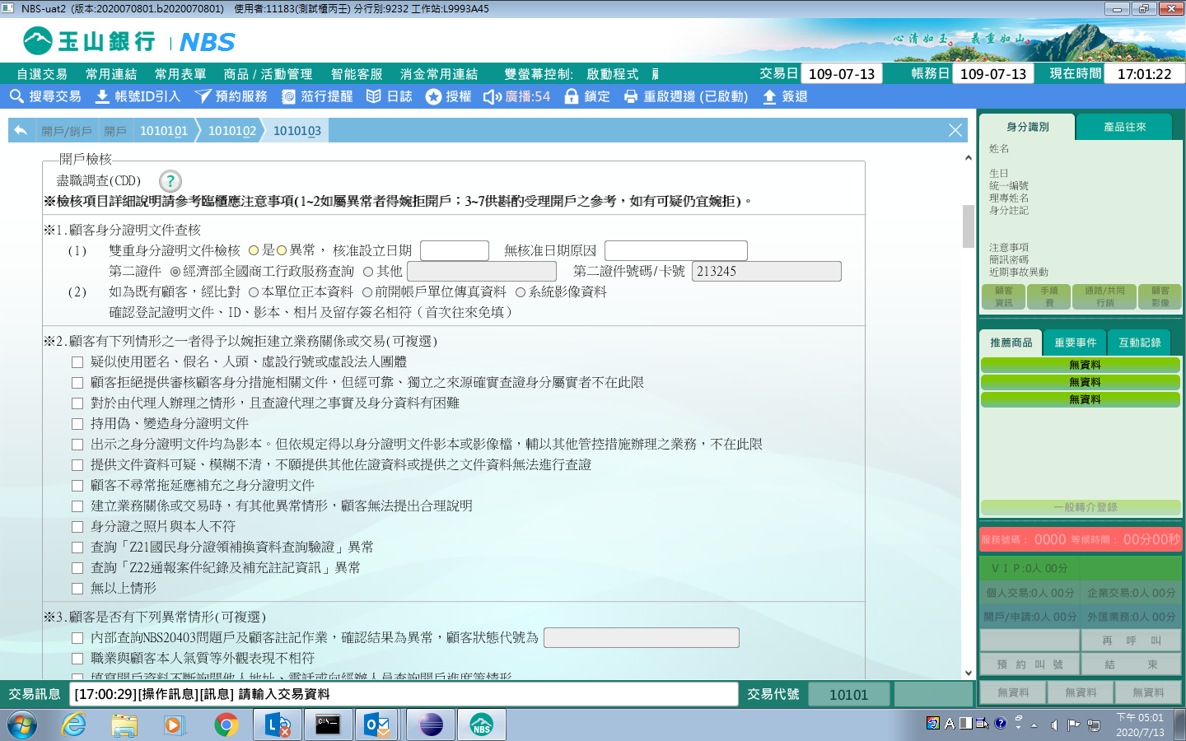 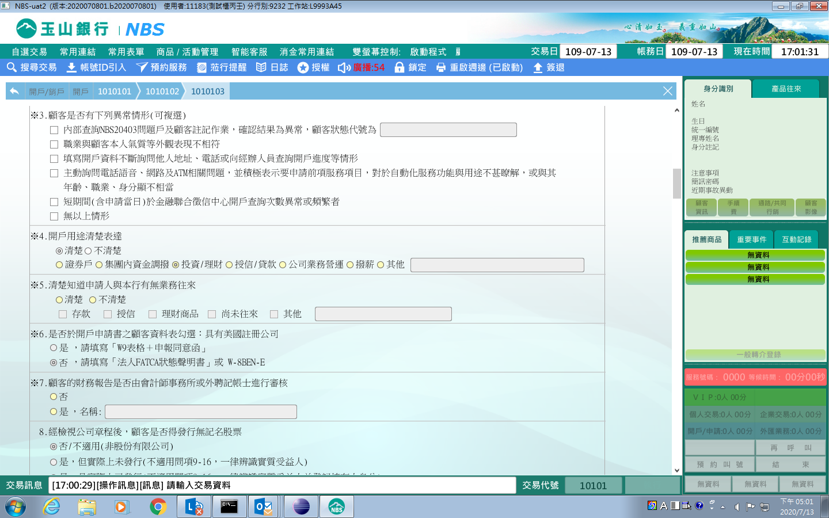 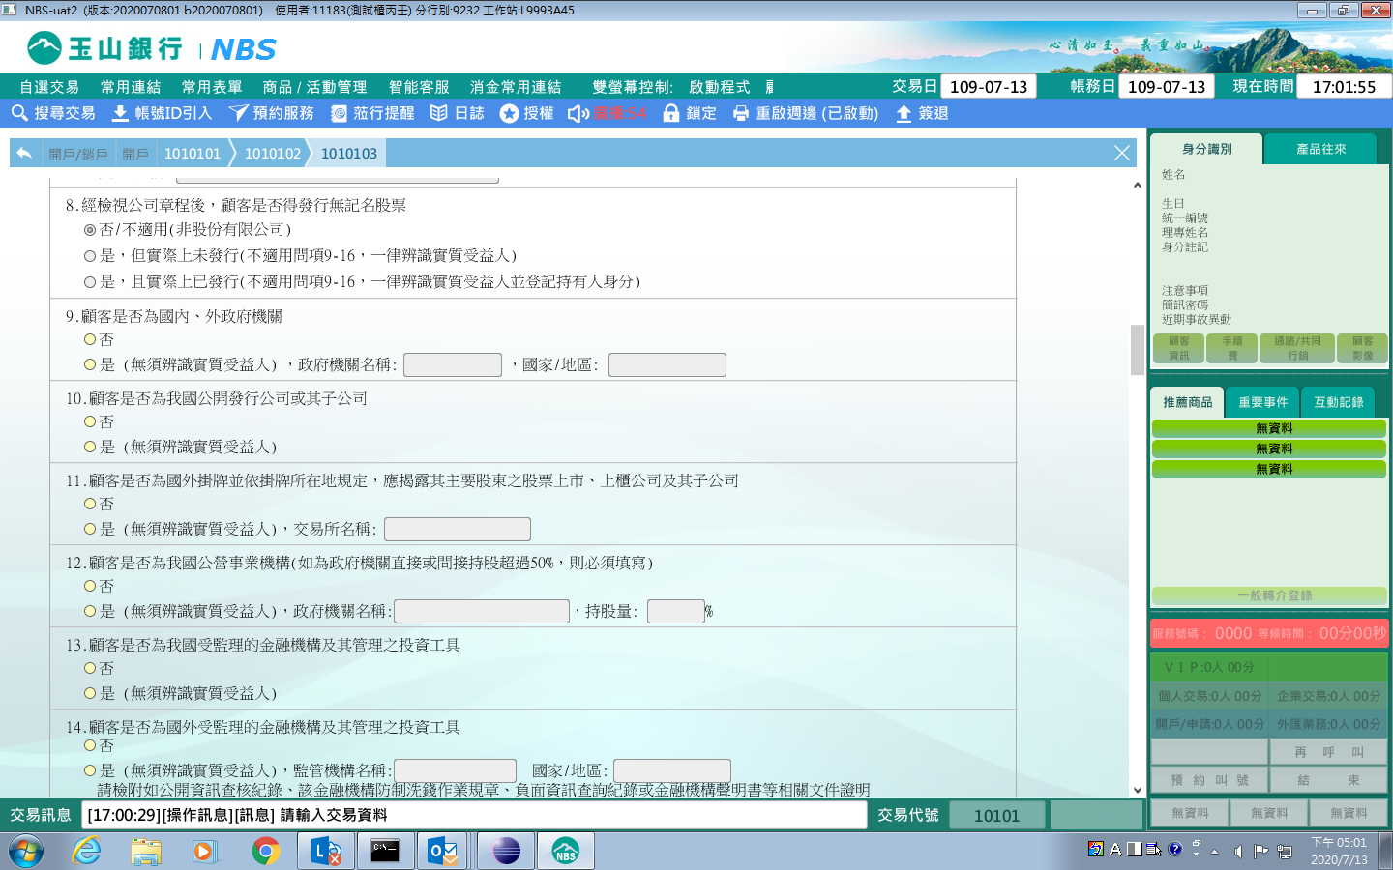 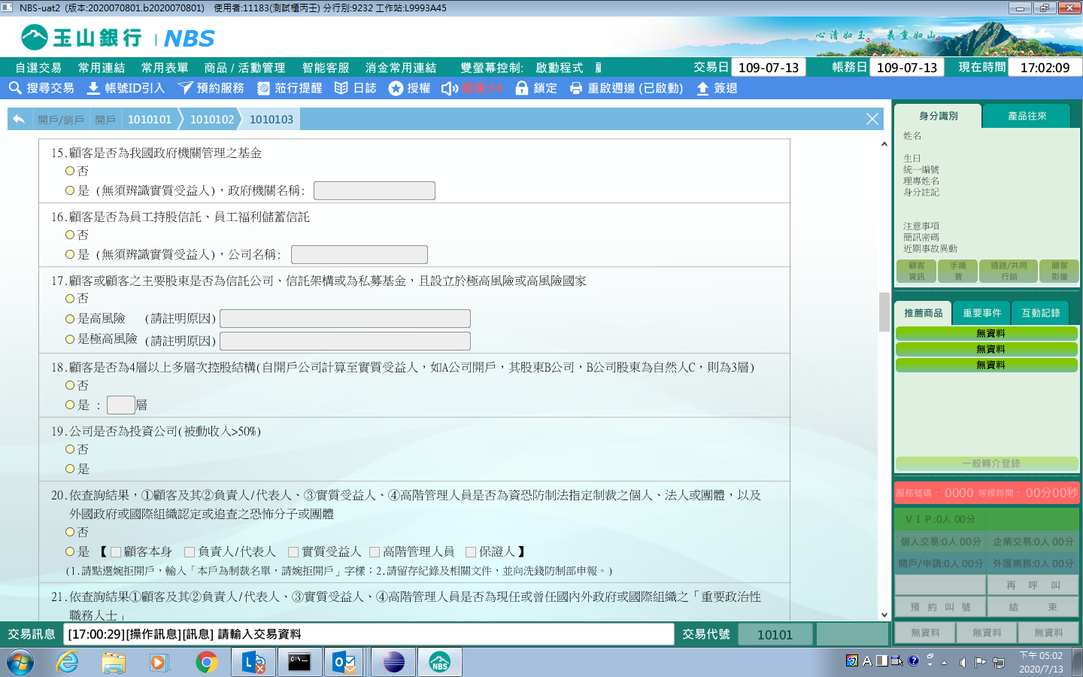 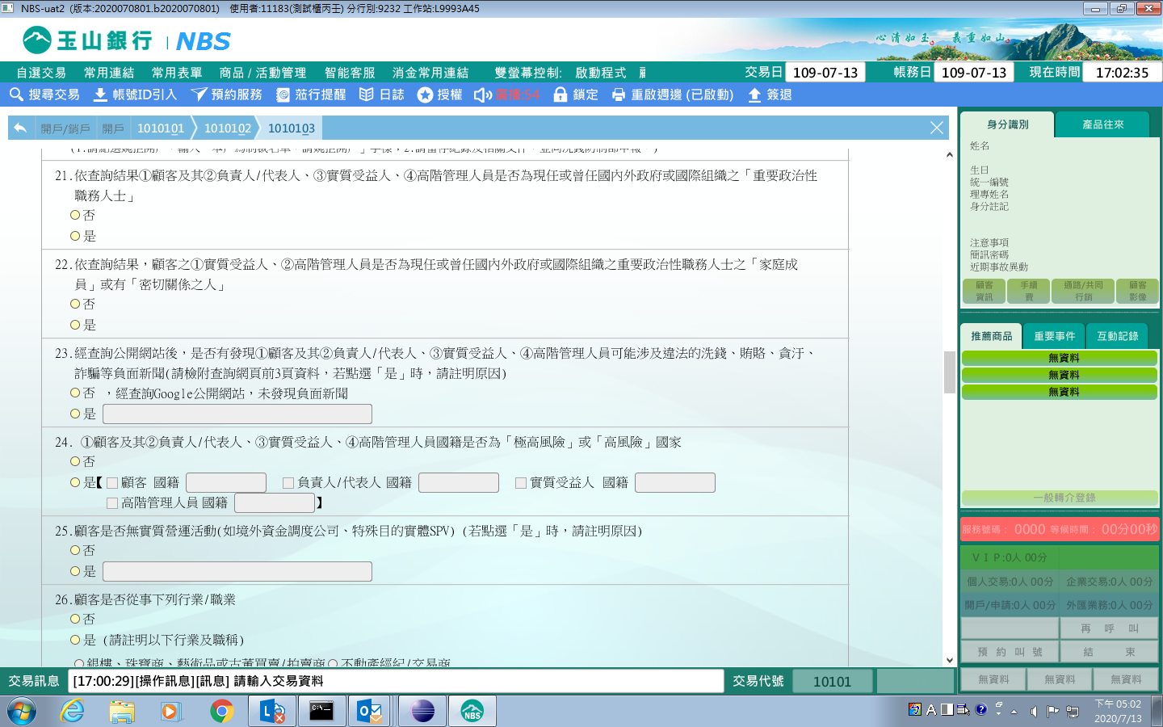 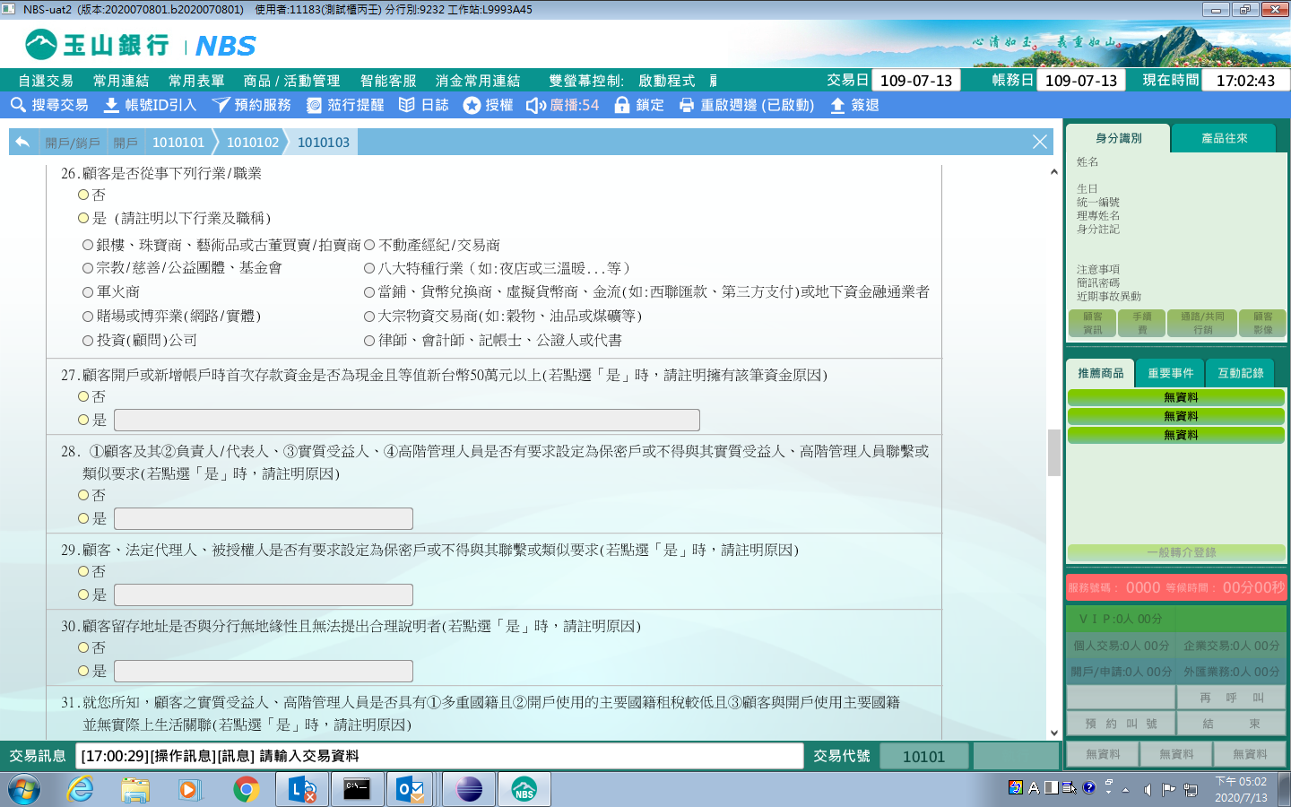 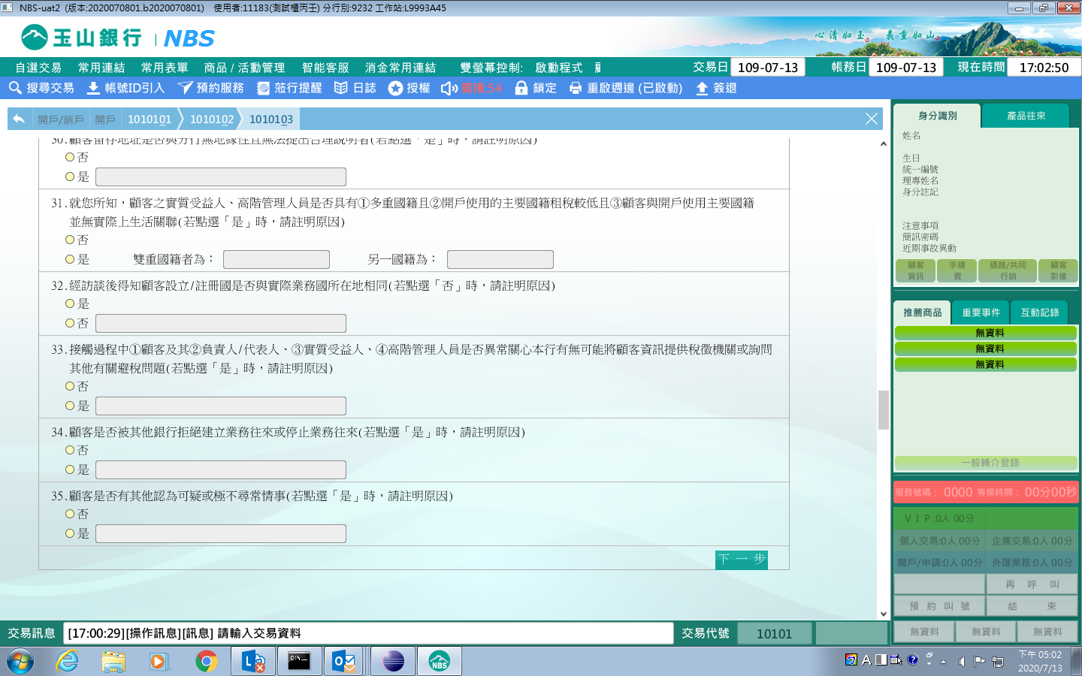 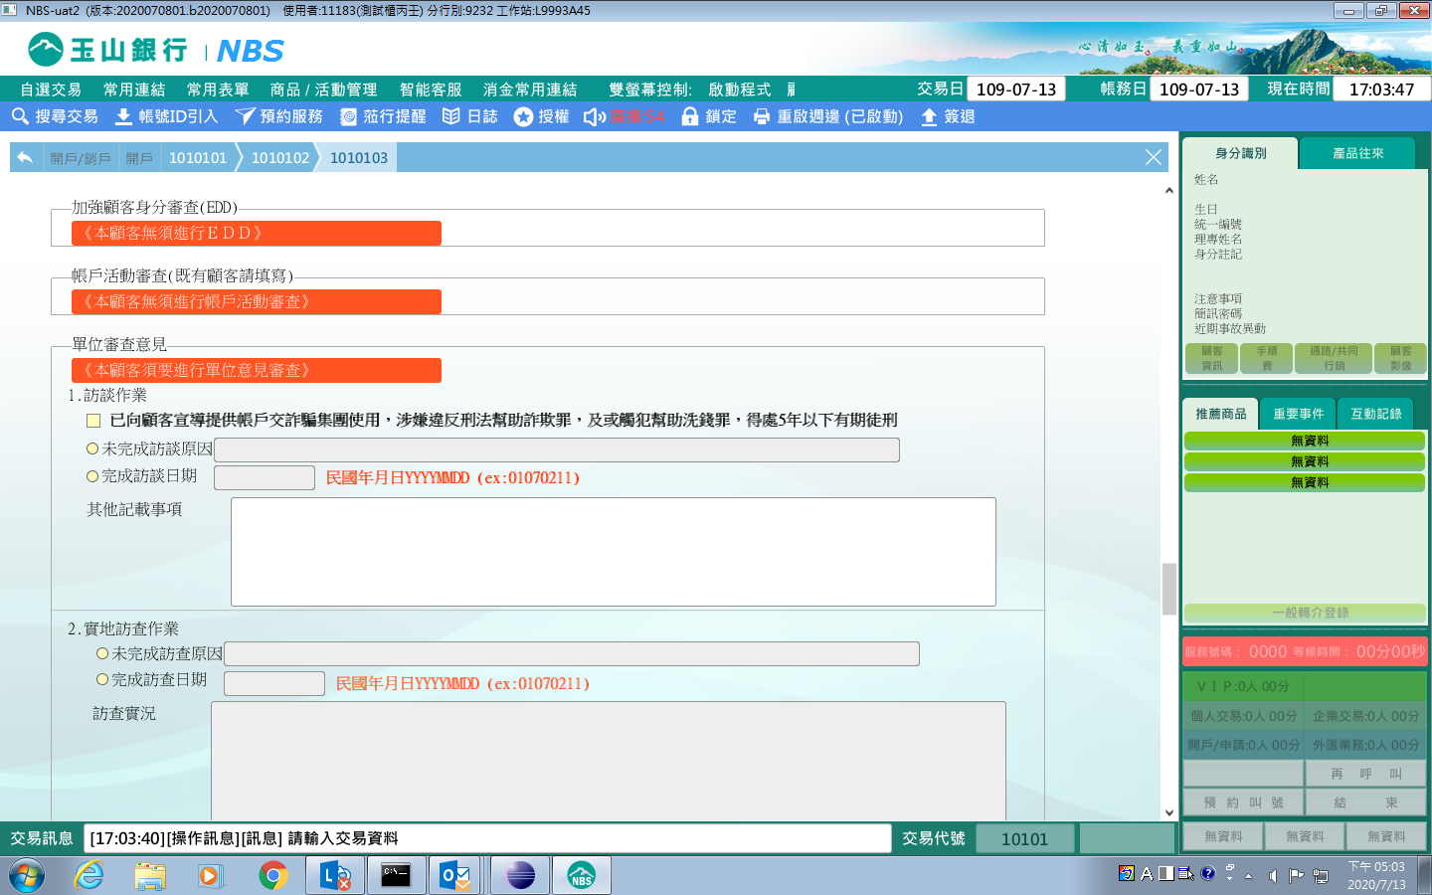 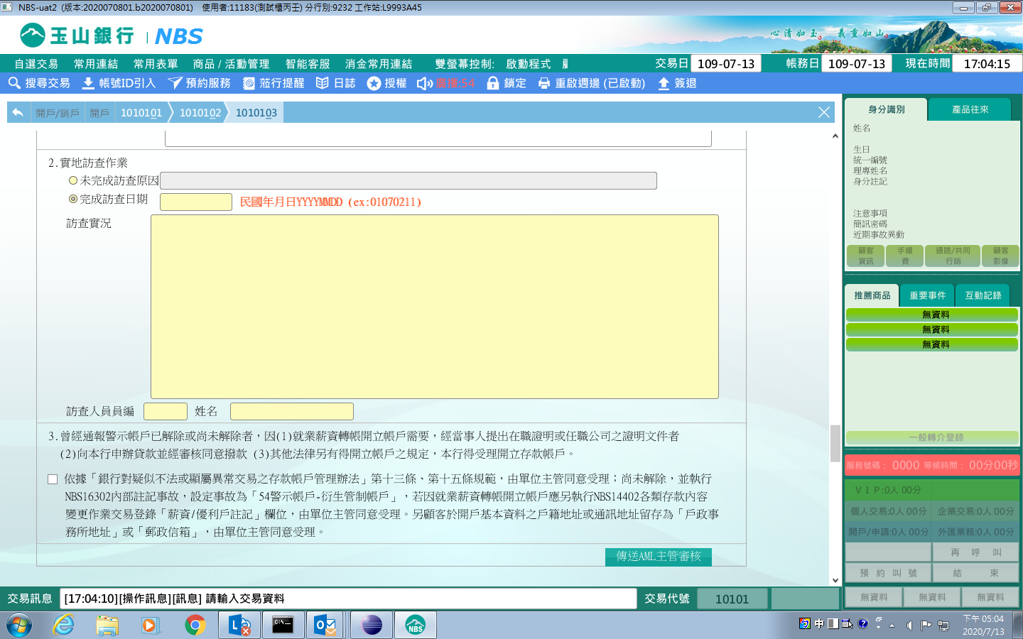 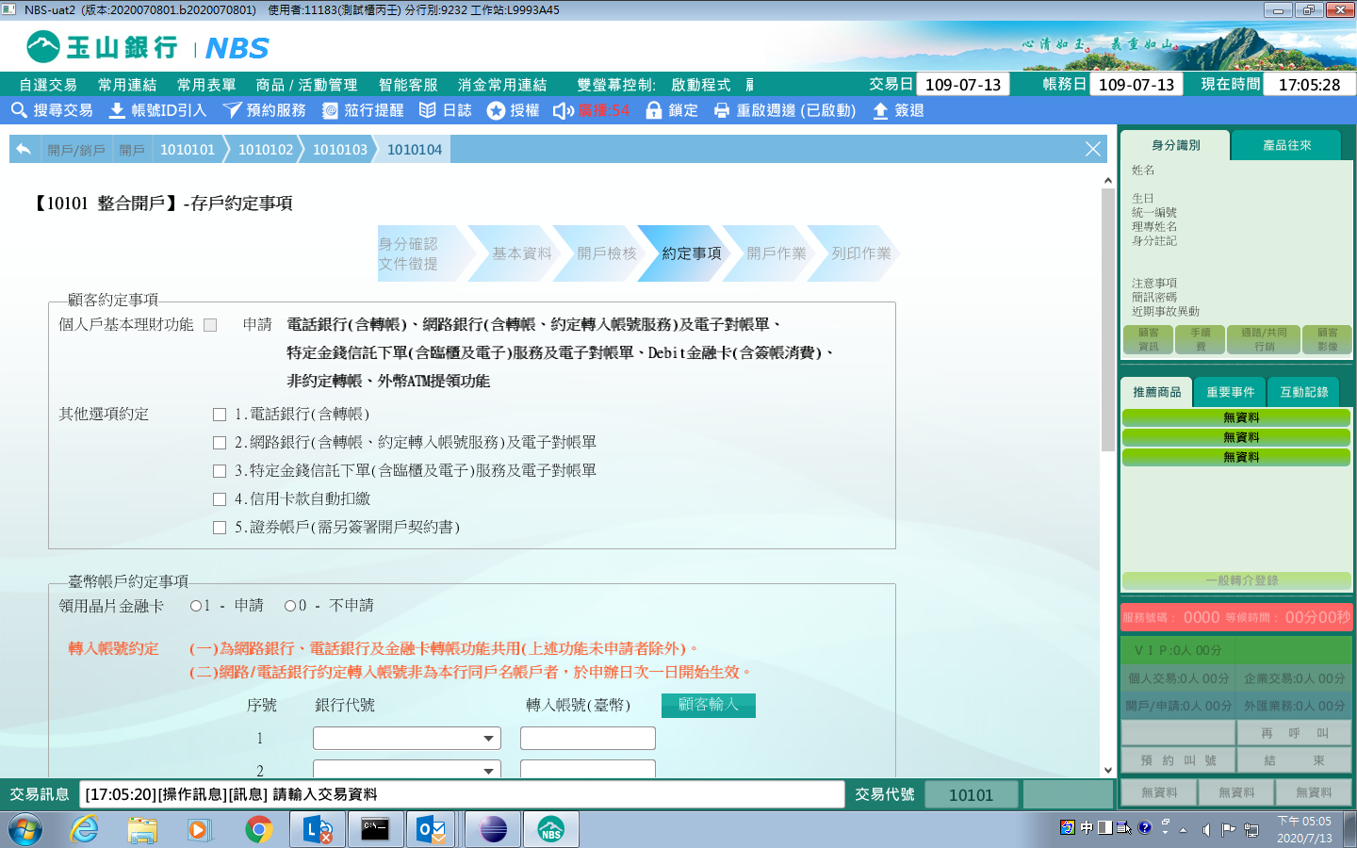 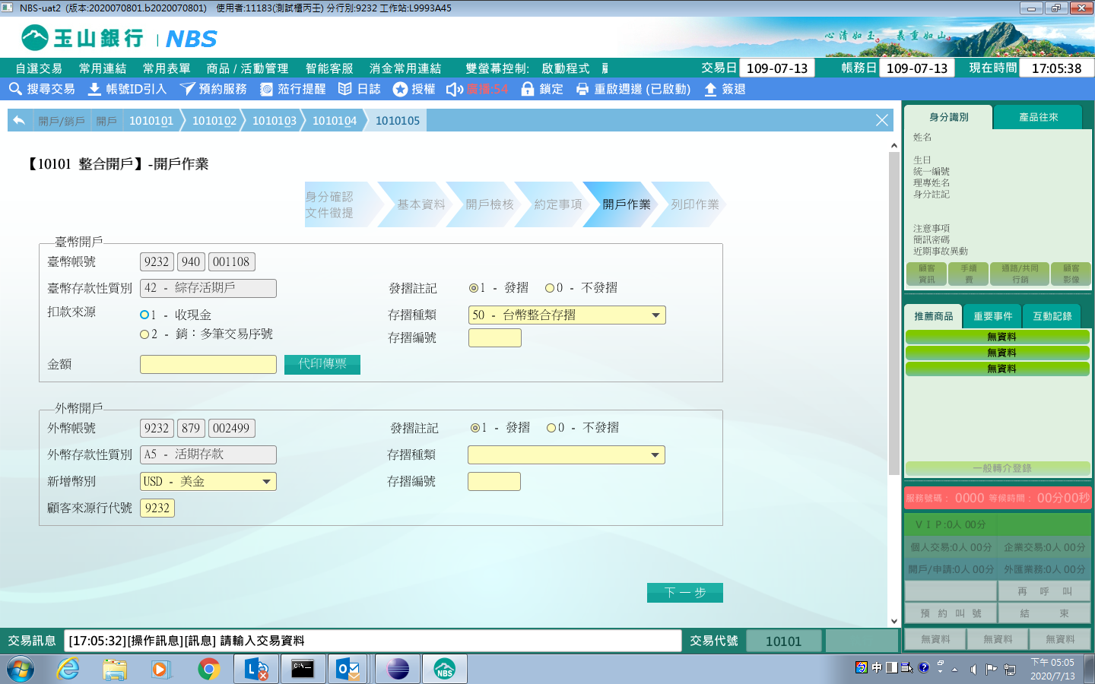 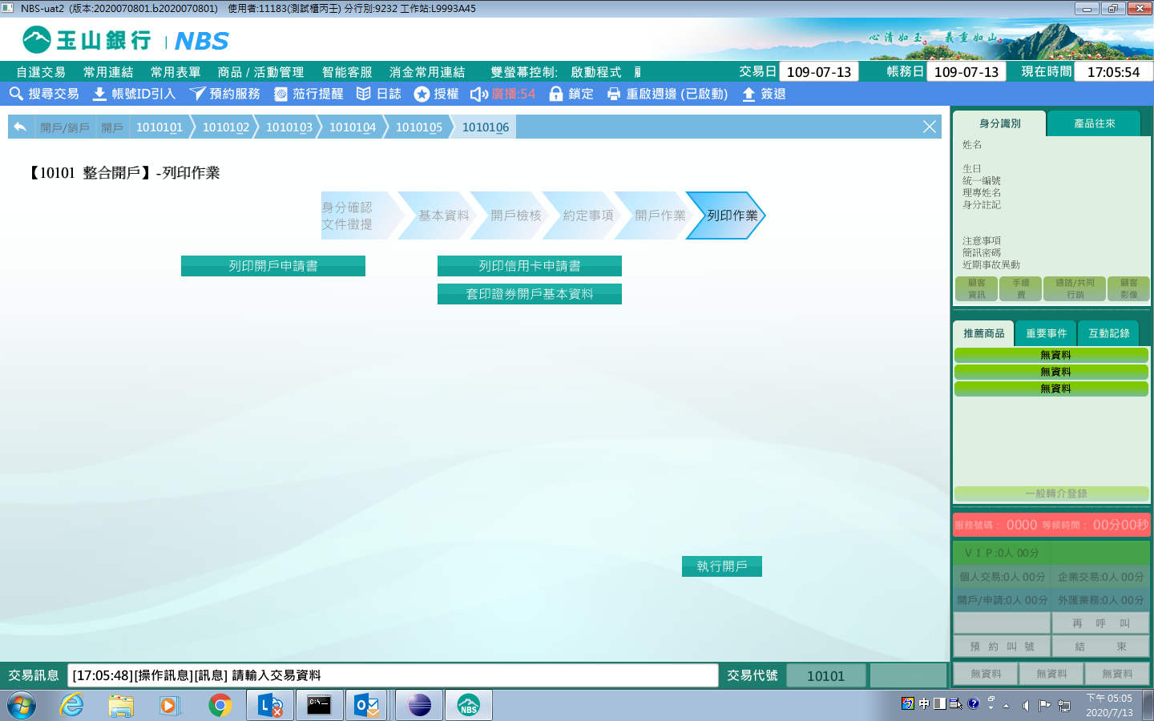

三、「顧客性質」：籌備處

開立籌備處出生日期系統會自動帶入當日，開戶畫面同個人戶開戶畫面，唯行業編號系統會自動帶入「061500」、戶名需登載「籌備處」字義。另籌備處不提供04頁籤進行帳戶功能設定。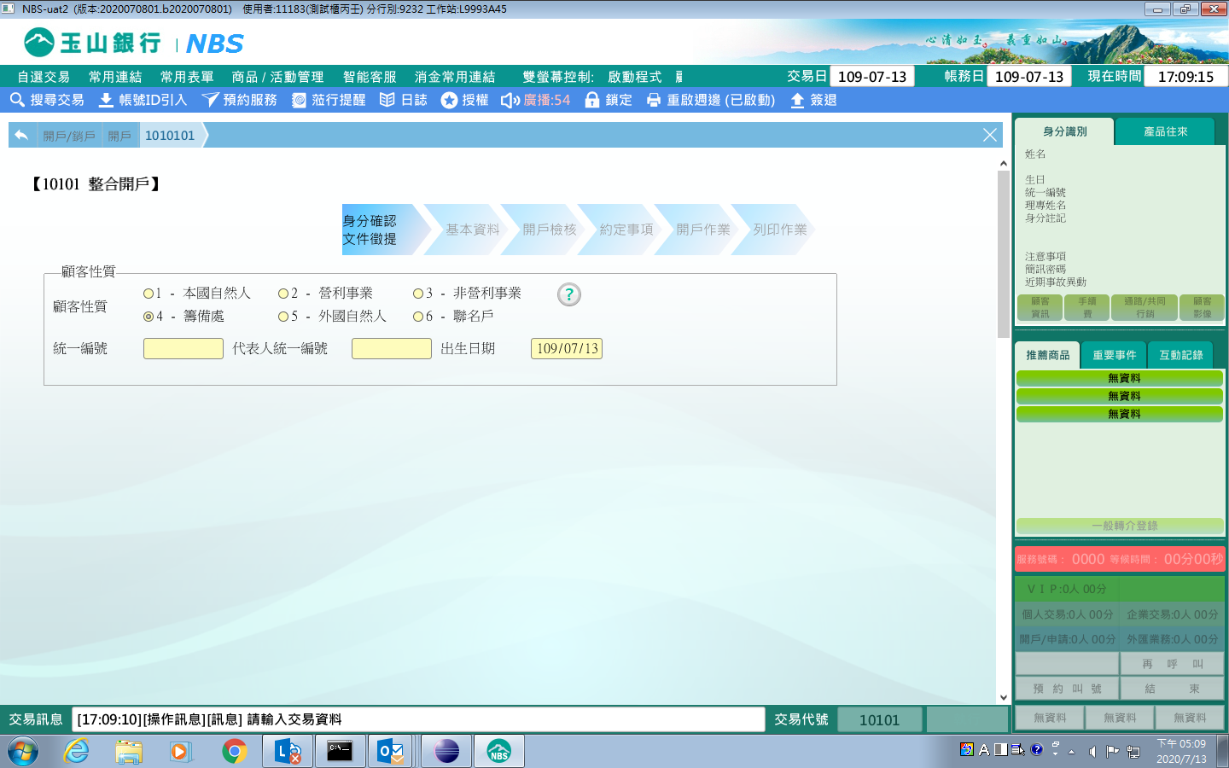 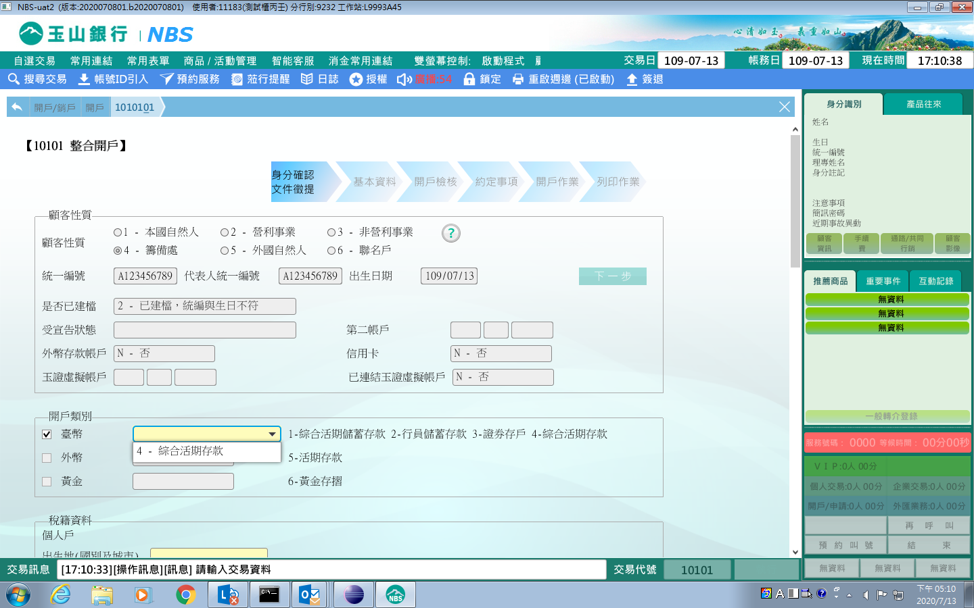 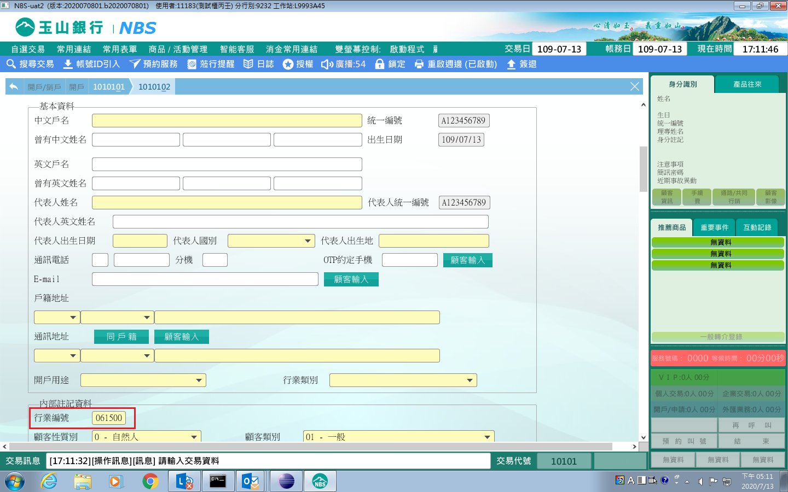

四、「顧客性質」：聯名戶

聯名戶開戶畫面同個人戶開戶畫面，唯顧客性質別系統會自動帶入「06-聯名戶-自然人」進行申報使用。

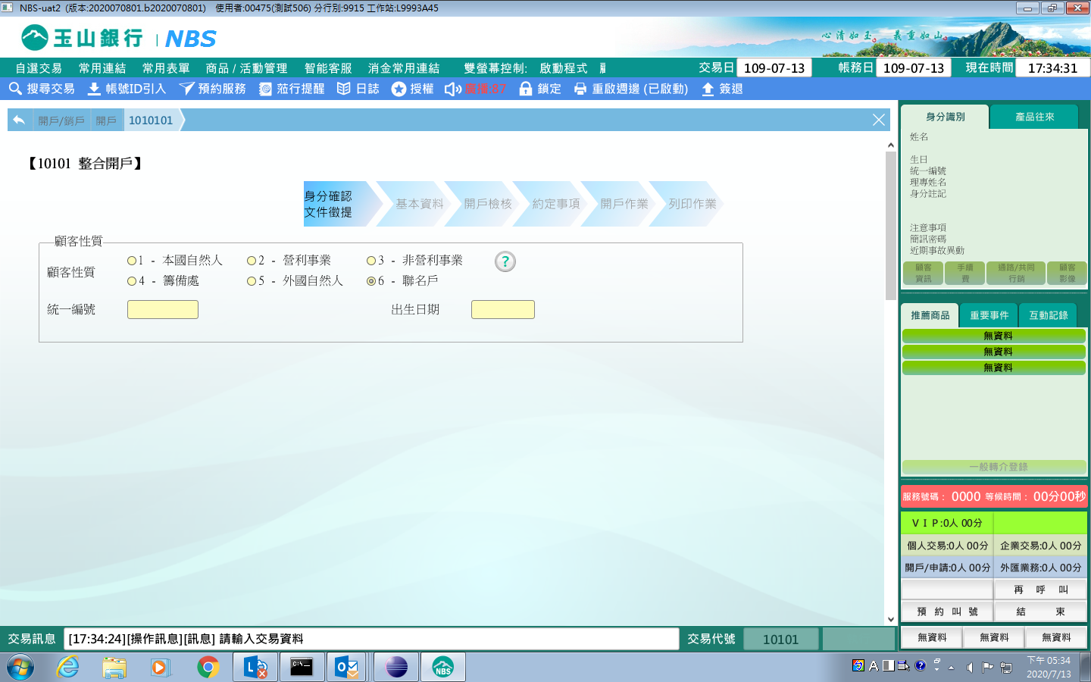

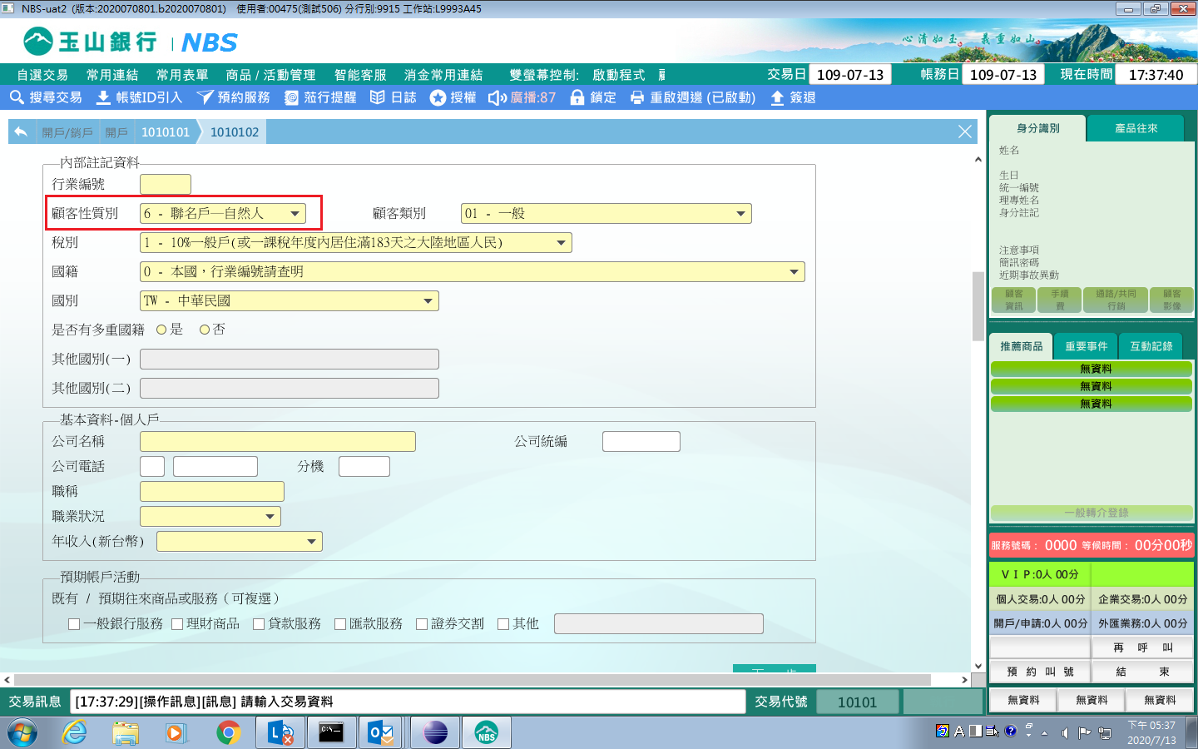

**肆、權限限制**

　無。